Министерство цифрового развития, связи и массовых коммуникаций РФ
Федеральное государственное бюджетное образовательное учреждение высшего образования
«Сибирский государственный университет телекоммуникаций и информатики»
(СибГУТИ)

 | Кафедра | ЦТРВ и СРС
 | Допустить к защите
 | Зав.каф. ____________/Шушнов М. С. /

ВЫПУСКНАЯ КВАЛИФИКАЦИОННАЯ РАБОТА БАКАЛАВРА
Проект цифровой технологической радиорелейной
линии на участке МНГКМ – КНГКМ (на предприятии АО «Газпром добыча
Томск»).

Пояснительная записка

Студент |  |  |  |  |  | / Леглер А. Г. /
Факультет |  | МРМ ЗО |  | Группа |  |  | РБЗП-80
Руководитель |  |  |  |  | / Кокорич М. Г. /
Консультант по БЖ |  |  |  |  | / Симакова Н. Н. /

Новосибирск 2022 г.

Министерство цифрового развития, связи и массовых коммуникаций РФ
Федеральное государственное бюджетное образовательное учреждение высшего образования
«Сибирский государственный университет телекоммуникаций и информатики»
(СибГУТИ)

КАФЕДРА

ЦТРВ и СРС» СибГУТИ

ЗАДАНИЕ
НА ВЫПУСКНУЮ КВАЛИФИКАЦИОННУЮ РАБОТУ БАКАЛАВРА

СТУДЕНТА | 5 курса | ГРУППЫ | РБЗП-80

 | УТВЕРЖДАЮ
 | « |  | 28 | » |  | октября |  |  | 2021 г.
 | Зав. кафедрой ____
 |  |  |  |  |  |  |  | / М.С. Шушнов /

Новосибирск 2022 г.

1. Тема выпускной квалификационной работы бакалавра
Проект цифровой технологической радиорелейной линии на участке МНГКМ-
КНГКМ (на предприятии АО «Газпром добыча Томск»).

утверждена приказом СибГУТИ от «28» октября 2021г. № 4/1830д-21

2.Срок сдачи студентом законченной работы «07» февраля 2022 г.

3. Исходные данные к работе:
1 Специальная литература
2 Материалы сети интернет

4. Содержание расчетно-пояснительной записки  (перечень подлежащих разработке вопросов) | Сроки  выполнения  по разделам
Введение  1. Характеристика объекта проектирования 14  3 Описание оборудования 21  4 Расчет качественных показателей ЦРРЛ 28  5 Схема организации связи 54  6. Безопасность жизнедеятельности. 58 | 03.02.2022
Характеристика объекта проектирования | 03.02.2022
Описание оборудования | 03.02.2022
Расчет качественных показателей ЦРРЛ | 03.02.2022
Схема организации связи | 03.02.2022
Безопасность жизнедеятельности | 03.02.2022
Заключение | 03.02.2022
5. Консультанты по работе (с указанием относящихся к ним разделов):
Раздел по безопасности жизнедеятельности
/ Н. Н. Симакова /

Дата выдачи задания  «03» сентября 2021 г. | Задание принял к исполнению  « 03 » сентября 2021 г.
/ М. Г. Кокорич /  (подпись, Ф.И.О. руководителя) | / А. Г. Леглер /  (подпись, Ф.И.О. студента)

Министерство цифрового развития, связи и массовых коммуникаций РФ
Федеральное государственное бюджетное образовательное учреждение высшего образования
«Сибирский государственный университет телекоммуникаций и информатики»
(СибГУТИ)

ОТЗЫВ

на выпускную квалификационную работу ____________________
по теме «Проект цифровой технологической РРЛ на участке МНГКМ-
КНГКМ (на предприятии АО «Газпром добыча Томск»).

Работа имеет практическую ценность |  | Тема предложена предприятием
Работа внедрена |  | Тема предложена студентом
Рекомендую работу к внедрению |  | Тема является фундаментальной
Рекомендую работу к опубликованию |  | Рекомендую студента в магистратуру
Работа выполнена с применением ЭВМ |  | Рекомендую студента в аспирантуру
__________________
_________________________
Должность руководителя подпись ФИО руководителя

Уровень сформированности компетенций студента
А. Г. Леглера

Компетенции |  | Уровень сформированности  компетенций
 |  | высокий | средний | низкий
Общекультурные | ОК-1 - способность использовать основы философских знаний для формирования мировоззренческой позиции
Общекультурные | ОК-2 - способность анализировать основные этапы и закономерности исторического развития общества для формирования гражданской позиции
Общекультурные | ОК-3 - способность использовать основы экономических знаний в различных сферах деятельности
Общекультурные | ОК-4 - способность использовать основы правовых знаний в различных сферах деятельности
Общекультурные | ОК-5 - способность к коммуникации в устной и письменной формах на русском и иностранном языках для решения задач межличностного и межкультурного взаимодействия
Общекультурные | ОК-7 - способность к самоорганизации и самообразованию
Общекультурные | ОК-8 - способность использовать методы и средства физической культуры для обеспечения полноценной социальной и профессиональной деятельности
Общекультурные | ОК-9 - готовность пользоваться основными методами защиты производственного персонала и населения от возможных последствий аварий, катастроф, стихийных бедствий
Общепрофессиональные | ОПК-1 - способность понимать сущность и значение информации в развитии современного информационного общества, сознавать опасности и угрозы, возникающие в этом процессе, соблюдать основные требования информационной безопасности, в том числе защиты государственной тайны
Общепрофессиональные | ОПК-2 - способность решать стандартные задачи профессиональной деятельности на основе информационной и библиографической культуры с применением инфокоммуникационных технологий и с учетом основных требований информационной безопасности
Общепрофессиональные | ОПК-3 - способность владеть основными методами, способами и средствами получения, хранения, переработки информации
Общепрофессиональные | ОПК-4 - способность иметь навыки самостоятельной работы на компьютере и в компьютерных сетях, осуществлять компьютерное моделирование устройств, систем и процессов с использованием универсальных пакетов прикладных компьютерных программ
Общепрофессиональные | ОПК-5 - способность использовать нормативную и правовую документацию, характерную для области инфокоммуникационных технологий и систем связи (нормативные правовые акты Российской Федерации, технические регламенты, международные и национальные стандарты, рекомендации Международного союза электросвязи)
Общепрофессиональные | ОПК-6 - способность проводить инструментальные измерения, используемые в области инфокоммуникационных технологий и систем связи
Общепрофессиональные | ОПК-7 - готовность к контролю соблюдения и обеспечению экологической безопасности
Профессиональные | ПК-16 - готовность изучать научно-техническую информацию, отечественный и зарубежный опыт по тематике исследования
Профессиональные | ПК-17 - способность применять современные теоретические и экспериментальные методы исследования с целью создания новых перспективных средств электросвязи и информатики
Профессиональные | ПК-18 - способность организовывать и проводить экспериментальные испытания с целью оценки соответствия требованиям технических регламентов, международных и национальных стандартов и иных нормативных документов
Профессиональные | ПК-19 - готовность к организации работ по практическому использованию и внедрению результатов исследований

Руководитель выпускной квалификационной работы
Кокорич Марина Геннадьевна
(подпись, Ф.И.О., дата)

АННОТАЦИЯ

Выпускной квалификационной работа студента Леглера Алексея Геннадьевича
(Фамилия,И.О.)
по теме Проект цифровой технологической радиорелейной линии на участке МНГКМ- КНГКМ (на предприятии АО «Газпром добыча Томск»)
Объём работы – 74 страницы, на которых размещены 21 рисунков и 6 таблиц. При написании работы использовалось 19 источников.

Ключевые слова: ЦИФРОВАЯ РАДИОРЕЛЕЙНАЯ ЛИНИЯ (ЦРРЛ), АППАРАТУРА МИК-РЛ7С, РАСЧЕТ КАЧЕСТВЕННЫХ ПОКАЗАТЕЛЕЙ ЦРРЛ РАЗРАБОТКА ТЕХНОЛОГИЧЕСКОЙ ЦРРЛ

Работа выполнена: на кафедре ЦТРВ и СРС» СибГУТИ Леглером А. Г.

Руководитель: доцент кафедры ЦТРВ и СРС» СибГУТИ Кокорич Марина Геннадьевна.

Целью работы являлось: разработка технологической ЦРРЛ на участке между Мыльджинским НГКМ и Казанским НГКМ (на предприятии АО «Газпром добыча Томск»)
Решаемые задачи: обзор современного состояния радиорелейной связи с выделением областей применения, описание объекта проектирования, описание применяемого оборудования, расчет основных параметров радиорелейной линии, разработка рекомендаций по безопасному проектированию и обслуживанию линии.

Основные результаты: спроектирована технологическая цифровая радиорелейная линия на участке между Мыльджинским НГКМ и Казанским НГКМ (на предприятии АО «Газпром добыча Томск»). При разработке полностью учтена существующая инфраструктура и оборудование предприятия, линия полностью совместима с существующими системами. В ходе проектирования рассчитаны радиорелейные интервалы с учетом высоты мачт и построек, построены профили местности, получены показатели надежности проектируемой линии. Разработана схема организации связи с указанием оборудования, каналов, потоков и интервалов. В разделе «Безопасность жизнедеятельности» рассмотрены опасные факторы при строительстве и эксплуатации линии и меры защиты персонала, рассмотрены мероприятия при чрезвычайных ситуациях.

Graduation thesis abstract

Final qualifying work of the student Legler Alexei Gennadievich on the topic Project of a digital technological radio relay line at the section MNGKM-KNGKM (at the enterprise of Gazprom dobycha Tomsk JSC)

The paper consists of 73 pages, with 26 figures and 6 tables/charts/diagrams. While writing the thesis 18 reference sources were used.

Keywords: DIGITAL RADIO RELAY LINE (CRRL), MIK-RL7S EQUIPMENT, CALCULATION OF QUALITY INDICATORS OF CRRL DEVELOPMENT OF TECHNOLOGICAL CRRL

The thesis was written at the department "TsTRV and SRS" SibGUTI Legler A.G.
(name of organization or department)
Scientific supervisor Associate Professor of the Department "TsTRV and SRS" SibSUTI Kokorich Marina Gennadievna.
(position, degree, last name, name)

The purpose of the work was: development of a technological CRRL at the site between the Myldzhinsky oil and gas condensate field and the Kazansky oil and gas condensate field (at the enterprise of JSC Gazprom dobycha Tomsk)
Tasks to be solved: review of the current state of radio relay communication with the allocation of areas of application, description of the design object, description of the equipment used, calculation of the main parameters of the radio relay line, development of recommendations for safe design and maintenance of the line.

Main results: a technological digital radio relay line was designed in the area between the Myldzhinsky oil and gas condensate field and the Kazansky oil and gas condensate field (at the enterprise of JSC Gazprom dobycha Tomsk). The development fully took into account the existing infrastructure and equipment of the enterprise, the line is fully compatible with existing systems. In the course of designing, radio relay intervals were calculated taking into account the height of masts and buildings, terrain profiles were built, reliability indicators of the designed line were obtained. A communication organization scheme has been developed with indication of equipment, channels, flows and intervals. In the section "Safety of life" considered dangerous factors during the construction and operation of the line and measures to protect personnel, considered measures in emergency situations.

Содержание
Содержание 9
Введение 10
1. Характеристика объекта проектирования 13
2. Описание оборудования 20
3. Расчет качественных показателей ЦРРЛ 28
4. Схема организации связи 54
5. Безопасность жизнедеятельности. 58
Заключение 73
Библиография 74

Введение
Цифровая радиорелейная связь – вид электросвязи, обеспечивающий многоканальную радиосвязь, передачу данных и телевидения и основанный на ретрансляции радиосигналов в УКВ и СВЧ диапазонах с помощью нескольких приемопередающих станций, отстоящих друг от друга
на расстоянии прямой видимости антенн.
Радиорелейная станция – комплекс технических средств для обеспечения радиорелейной связи. Оборудование станции включает в себя один, два или несколько полукомплектов аппаратуры, позволяющих обеспечить прием, передачу, ретрансляцию сигналов, ответвление части каналов или работу в нескольких направлениях. РРС могут быть подвижными или стационарными.
Подвижные станции рассчитаны на автономную работу в полевых условиях и могут размещаться на одном или нескольких транспортных средствах.
Комплект аппаратуры РРС обычно состоит из одного-двух полукомплектов аппаратуры высокочастотного ствола (основные
и резервные радиопередающие и радиоприемные устройства), антенных
и фидерных устройств, а также из аппаратуры каналообразования.
Радиорелейные системы передачи организуют в диапазонах дециметровых (300 МГц - 3 ГГц), сантиметровых (3 ГГц -30 ГГц) и миллиметровых (30 - 300 ГГц) волн, которые отличаются широкополосностью, минимальным уровнем атмосферных шумов и распространением радиоволн в пределах прямой видимости.
По направлению обмена сигналами РРСП делятся на симплексные
(с односторонней передачей), дуплексные (с двусторонней приемопередачей) и полудуплексные (с временным разнесением приема и передачи).
Цифровые РРЛ обладают следующими достоинствами:
– высокая устойчивость связи в условиях атмосферных изменений
за счёт использования помехоустойчивого кодирования (может использоваться свёрточное, блочное или совместно);
– возможность передавать в одном радиостволе информацию различного вида (телефония, ТВ сигналы, данные). Предусматривается сжатие при передаче ТВ сигналов;
– возможность выделения сигналов на без ухудшения качества связи;
– отсутствие накопления шумов на радиолинии за счет применения регенераторов;
– интеграция цифровых радиорелейных систем с постепенным снижением их стоимости;
– быстрая установка оборудования при организации связи,
его компактность, малогабаритность.
Достоинствами цифровых РРСП по сравнению с волоконно - оптическими системами передачи являются быстрое развертывание радиолиний и экономическая выгода от применения систем на участках
со сложным рельефом.
В то же время цифровым системам передачи присущ и ряд недостатков: требуется более широкая полоса высокочастотного (ВЧ) тракта при одинаковом числе формируемых каналов, низкая пропускная способность при использовании простых методов манипуляций. Для устранения этих недостатков применяют полососберегающие методы модуляции высокого порядка.
План распределения частот определяется пропускной способностью системы и принимается в соответствии с шагом между несущими.
С ростом частоты длина интервала РРЛ сокращается, что связано
с ростом потерь радиосигнала в атмосфере и из-за дождей.
Радиорелейные линии организуют с использованием оборудования радиорелейных станций, которые могут быть следующих типов:
– оконечная станция радиорелейной линии – станция, устанавливаемая на конечном пункте линии и сдающая каналы на узел связи;
– ретрансляционная станция радиорелейной линии – промежуточная станция, обеспечивающая передачу сигнала высокочастотного ствола транзитом, без ответвления каналов;
– узловая станция радиорелейной линии – промежуточная станция, на которой часть каналов ответвляется для сдачи на узел связи (опорный узел связи вспомогательный узел связи) остальные передаются по линии связи транзитом (ретранслируются).
Станции на трассе располагаются зигзагообразно для обеспечения электромагнитной совместимости. Часть радиорелейной линии между двумя соседними станциями называется интервалом радиорелейной линии, а часть РРЛ, выделяемая по организационному или техническому признаку – участок радиорелейной линии
В России, в настоящее время, ЦРРЛ используются для организации магистральных, зоновых, местных, технологических радиолиний. А также для организации связи между базовыми станциями в сотовой сети, для организации соединительных линий между автоматическими телефонными станциями и ретрансляторами в отдалённых районах (так называемый беспроводной абонентский доступ), для создания корпоративных, ведомственных сетей.
Данная выпускная работа посвящена разработке технологической ЦРРЛ на участке между Мыльджинским НГКМ и Казанским НГКМ, принадлежащих акционерному обществу АО «Газпром добыча Томск».

1. Характеристика объекта проектирования.
Компания АО «Газпром добыча Томск» специализируется на разведке и добыче природного газа, жидких углеводородов (газового конденсата и нефти), реализует стратегию, направленную на достижение конкурентного преимущества в освоении сложных малых и средних месторождений.
В состав предприятия входит много различных подразделений и служб, за автоматизацию процессов и электросвязь, отвечает служба автоматизации, метрологии и связи (САМС), В настоящее время САМС обеспечивает не только автоматизацию систем управления на предприятии, но и обеспечивает надежную и бесперебойную работу линий связи, РРЛ, ПДС, ВОЛС которые связывают между собой объекты и промыслы предприятия, располагающиеся на территориях Томской и Новосибирской области. В состав РРЛ входит 19 РРС (ПРС, УРС и ОРС), протяжённостью около 300 км.
В состав ВОЛС входит 63 объекта (ПКУ), протяжённостью 470 км. Большое внимание уделяется техническому перевооружению имеющихся систем передачи, систем подвижной радиосвязи и строительству новых волоконно-оптических линий передачи.
На предприятии активно внедряются современные системы оперативного управления производством, например MES-платформы "Магистраль-Восток". С использованием этой платформы создана корпоративная геоинформационная система управления производством АО «Газпром добыча Томск».
АРМ метролога является одним из группы АРМ MES «Магистраль- Восток», автоматизирующих деятельность сотрудников службы автоматизации, метрологии и связи (САМС) ГДК. В некоторых ГДК эта служба разделена на три службы (подразделения). Также к АРМ этой группы относятся АРМ связиста и АРМ специалиста службы автоматизации производства (САП). При этом, благодаря гибкой модульной архитектуре MES, создаваемой на основе платформы, специалисты нижнего уровня
управления производством на промыслах и в ГДП могут использовать конкретные АРМ из этой группы, а их руководители – обобщенный АРМ САМС, интегрирующий данные по всем функциональным задачам САМС.
Целями создания всех АРМ специалистов и руководителей САМС были следующие:
• повышение прозрачности деятельности подразделений САМС в условиях удаленности и большого количества участков работы;
• повышение доступности и качества информации о характеристиках оборудования и производственных процессах, находящихся в зоне ответственности САМС;
• сокращение трудозатрат персонала САМС на выполнение рутинных бизнес-процессов (формирование заявки на МТР, формирование бюджета, формирование отчетов для государственных органов и т. д.). традиционных функций управления ТОиР метрологического оборудования, АРМ метролога позволяет решать следующие новые задачи:
• паспортизация средств измерений (СИ);
• управление поверками, калибровками и ревизиями измерительного оборудования.
Мыльджинское нефтегазоконденсатное месторождение (МНГКМ) находится в Каргасокском районе Томской области в 470 километрах к северо-западу от Томска. Эксплуатируется с 1999 года. Лицензия на разработку месторождения принадлежит АО «Газпром добыча Томск».
Казанское НГКМ находится в Парабельском районе Томской области в 325 км к северо-западу от Томска. Месторождение открыто в 1967 г. Продуктивными являются терригенные отложения юрского возраста. В августе 2000 года лицензия на право пользования недрами Казанского лицензионного участка была получена АО «Газпром добыча Томск».
Протяженность газопровода – 210 км. Вдоль трассы проходит линия связи (телефонная, радиорелейная), которая в основном имеет диспетчерское назначение, а также для оперативно-производственной связи и связи линейных обходчиков трубопровода. Ее можно использовать для передачи сигналов телеизмерения и телеуправления. Диспетчерская связь должна действовать круглосуточно и все время находиться в распоряжении диспетчера.
Предусматриваемые системы связи входят в технологическую сеть связи ПАО «Газпром» и является неотъемлемой частью систем управления технологическими процессами и производственно-хозяйственной деятельностью ПАО «Газпром» и предназначены для обеспечения надёжной, своевременной и качественной передачи технологической информации обеспечивающих функционирование месторождений.
Объектом проектирования является радиорелейная линия прямой видимости между МНГКМ и КНГКМ. Данная радиорелейная линия необходима для обеспечения централизованного управления работой на участке газопровода «МНГКМ –КНГКМ».
Данная радиорелейная линия будет обеспечивать:
- магистральную диспетчерскую связь;
- связь диспетчерских пунктов линейно-производственных управлений магистральных трубопроводов с подчиненными им компрессорными станциями, ремонтно-восстановительными и эксплуатационными службами трубопровода, пунктами замера транспортируемого продукта;
- каналы связи для центральной и линейной телемеханики;
- каналы связи для автоматизированной системы управления;
- местную связь для организации обслуживания вызовов экстренных оперативных служб.
Связь обходчиков – линейно-путевая с избирательным вызовом – обеспечивает обходчику возможность связываться с любого пункта трассы трубопровода с оператором перекачивающей станции и с диспетчером районного управления.
Использование радиорелейного оборудования при создании сети связи вдоль газопровода обусловлено, прежде всего, возможностью оперативной организации высокоскоростных каналов связи, их надежности и высокой эксплуатационной рентабельности.
Трасса цифровой радиорелейной линии (ЦРРЛ) в административном плане проходит по территории Томской области в Парабельском районе.
Преобладающими формами рельефа являются плоские водораздельные пространства, расчлененные корытообразными речными долинами. Климат континентальный, зимы суровые и долгие. Средняя температура в январе -22.6°С, в июле +20.4°С. Годовой перепад температуры от -47°С до +37°С. Среднегодовая температура воздуха составляет -2°С. Теплое время года длится всего 100 - 105 дней, а ежегодное количество осадков в среднем достигает 435мм. Преобладающее направление ветра юго-западное. Среднегодовая скорость ветра 1-1,8 м/с.
В Томской области развита нефтегазодобывающая, химическая и нефтехимическая, машиностроение и металлообработка (приборостроение, электротехника, инструментальное и подшипниковое производство), лесная и деревообрабатывающая, пищевая промышленность.
Район дислокации линии РРЛ соответствует:
- расчетная сейсмичность района строительства, баллы- СНиП 11-7-81;
- нормативная глубина сезонного промерзания 2,6 м (СНиП 2.02.01-82);
- II район по весу снегового покрова СНиП 2.01.07-85;
- II район по давлению ветра СНиП 2.01.07-85;
- II район по толщине стенки гололеда СНиП 2.01.07-85*;
Данным проектом рассматривается строительство "Технологической связи " Мыльджинское НГКМ – Казанское НГКМ.
Согласно технического задания на разработку в состав системы технологической связи, должны входить информационные системы:
- радиорелейная линия связи «МНГКМ –КНГКМ»;
- ведомственная сеть автоматической телефонной связи УПАТС «Северо- Останинское» с включением в УПАТС «ГКМ»;
- система сухопутной подвижной радиосвязи на месторождении ОРС «Северо- Останинское»;
- подвижная УКВ-радиосвязь на месторождении ОРС «Северо-Останинское» для технологических целей;
- подвижная УКВ-радиосвязь на месторождении ОРС «Северо-Останинское» для ведомственных пожарных частей.

Таблица 1.1. Координаты РРС
РРС | Сев. широта | Вост. долгота | Десятичные градусы
ОРС9 Мыльджино | 58 гр. 59 мин. 14 с. | 78 гр. 26 мин. 32 с. | 58.98722, 78.44222
УРСЗ 4 км | 58 гр. 57 мин. 28 с. | 78 гр. 25 мин. 37 с. | 58.95777, 78.42694
ПРС7 Ср. Васюган | 59 гр. 13 мин. 10 с. | 78 гр. 14 мин. 19 с. | 59.21944, 78.23861
ОРС1 Вертикос | 59 гр. 22 мин. 40 с. | 79 гр. 41 мин. 02 с. | 59.37777, 79.68388
ПРС5 Шингинское | 58 гр. 21 мин. | 78 гр. 31 мин. | 58.35000, 78.51666
Лугинецкое | 58 гр. 09 мин. 16 с. | 78 гр. 52 мин. 56 с. | 58.15444, 78.88222
УРС4 МГКМ | 58 гр. 47 мин. 17 с. | 78 гр. 24 мин. 54 с. | 58.78805, 78.41500
ПРС2 Рабочий | 59 гр. 04 мин. 53 с. | 79 гр. 00 мин. 47 с. | 59.08138, 79.01305
ОРС10 МГКМ | 58 гр. 46 мин 22 с | 78 гр. 26 мин. 58 с. | 58.77277, 78.44944
ОРС11 СВГКМ | 59 гр. 21 мин.40с | 78 гр. 20 мин.20с. | 59.36111, 78.33888
Казанка (КНГКМ) | 57 гр. 16 мин 10с | 79 гр. 23 мин.40с. | 57.26944, 79.39444
С. Останинское | 57 гр. 54 мин.50с | 79 гр. 18 мин.10с | 57.91388, 79.30277
Останинское НГКМ | 57 гр. 41 мин.10с | 79 гр. 23 мин.30с | 57.68611, 79.39166

Указанные точки образуют систему связи АО «Газпром добыча Томск», мы же выделим только те объекты, через которые проходит линия радиорелейной связи. Также для дальнейшего расчета линии нам будет необходима высота мачт, установленных в проектируемых местах установки пароприёмных станций. В эту же таблицу внесем расстояния между станциями. На рисунке 1.1 изображены объекты, через которые будет проходить ЦРРЛ.
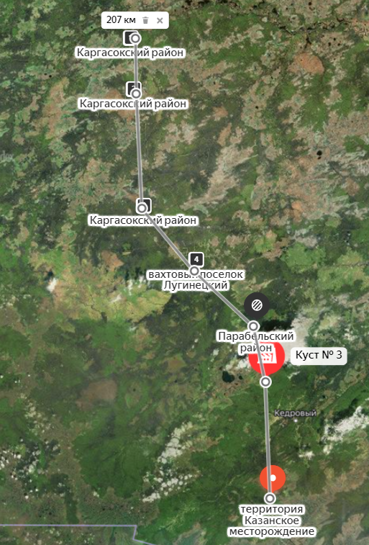
Рисунок 1.1. Трасса ЦРРЛ

Таблица 1.2. Точки размещения мачт
Наименование точки | Координаты | Высота мачты | Расстояние
Казанка (КНГКМ) | 57.26944, 79.39444 | 24 | 20,2
Останинское НГКМ | 57.68611, 79.39166 | 24 | 32,2
С. Останинское | 57.91388, 79.30277 | 24 | 18,9
Лугинецкое | 58.15444, 78.88222 | 24 | 20,6
ПРС5 Шингинское | 58.35000, 78.51666 | 24 | 22,4
УРС4 МГКМ | 58.78805, 78.41500 | 24 | 26,8
ОРС9 Мыльджино | 58.98722, 78.44222 | 24 | 16,16

2. Описание оборудования
Так как газопровод является объектом федерального значения и принадлежит ПАО «Газпром», которое ведет комплексную работу в области импортозамещения, было выбрано радиорелейное оборудование российской компании «НПФ «Микран».
Исходя из требований проекта и обеспечения совместимости по емкости РРЛ, ее включению в существующую сеть, было выбрано оборудование МИК- МИК-РЛ-7-В34. Аппаратура ЦРРС МИК-РЛ-7-В34 может быть использована как для организации новых радиорелейных интервалов, не требующих большой пропускной способности, так и для модернизации устаревших РРЛ PDH (E1/E2/E3).
Оборудование РРЛ МИК-РЛ-7-В34 состоит из внешнего оборудования (АФУ): АУ - зеркало параболическое диаметром 1,8 м, закрытого радомом; облучатель; фильтр радиопомех ФРП; приёмопередающее устройство ППУ; кабель снижения КСПП и внутреннего оборудования: модуль доступа МД1-1Р.
Оборудование цеха связи на объектах АО «Газпром добыча Томск» используется с конфигурациями 1+1 и 1+1ПР (пространственное разнесение). Конфигурация 1+1 означает работу 2 ППУ на одну антенну, конфигурация 1+1ПР означает работу каждого из 2-х ППУ на отдельную антенну.
Модуль доступа МД1-1Р – это оборудование, которое предназначено для построения цифровых линий связи в составе радиорелейной аппаратуры первого уровня МИК-РЛ-7-34 при организации внутризоновых и корпоративных линий связи. Соединение МД1-1Р между собой производится UTP кабелем через транзитные каналы (Рис.2.1).

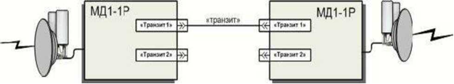

Рисунок 2.1 Соединение модулей.

Электропитание оборудования осуществляется от источника бесперебойного питания постоянного тока, напряжением от минус 39 до минус 72 В.
Диапазон рабочих температур от +5°С до +40°С, диапазон предельных температур от -50°С до +50°С.
МД1-1Р позволяет организовать передачу данных 18 потоков Е1.
МД1-1Р обеспечивает:
• Подключение 2-х приёмо-передающих устройств (ППУ) к одному модулю с полноценной системой резервирования. Автоматическое безобрывное резервирование и выбор лучшего ствола по критериям достоверности и аппаратной исправности.
• Питание, измерение параметров и управление приёмопередатчиками.
• Формирование аварийного сигнала для внешних устройств оповещения.
• Коммутацию потоков Е1 по направлениям: радиоканал / транзит 1 / транзит 2 ввод-вывод.
• Полноценный транзит данных.
• Цифрой канал служебной связи с адресным вызовом.
• Автоматическую диагностику неисправностей в системе.
• Максимальное расстояние от ППУ до модуля МД1-1Р - 300 м.
• Передачу данных и питания ППУ по одному кабелю.
В каждый разъём Е1.Х/Х (Рис.3-4) выведено по 2 потока Е1. Соответственно, на каждом разъёме имеется 2 индикатора, по которым отображается наличие цифрового сигнала на входе (свечение светодиода соответствующего потока показывает о наличии ЦС). На нижнем ряду разъемов счет идет (справа налево), например, справа диод 5 потока, слева 6го.

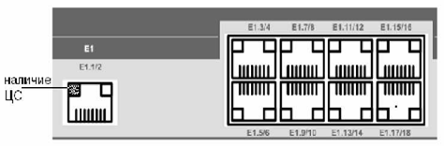
Рисунок 2.2. Светодиодная индикация портов ввода-вывода Е1.

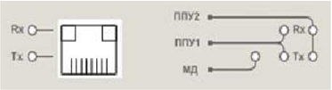

Рисунок 2.3. Светодиодная индикация, вид спереди и сзади, расшифровка индикации.
Особенности аппаратуры ЦРРС МИК-РЛ-7-В34:
- совместная передача TDM и Ethernet трафика с возможностью гибкого перераспределения пропускной способности;
- встроенный коммутатор, имеющий возможность разветвления и переназначения трафика;
- автоматическое резервирование стволов в зависимости от качества сигнала (BER), уровня приёма или аппаратной аварии;
- дополнительные каналы с цифровыми и аналоговыми интерфейсами (дополнительный модуль МД-Е1);
- цифровой канал служебной связи с селективным вызовом;
- входы/выходы внешних сигнальных датчиков и исполнительных устройств;
- система телеуправления и телесигнализации (ТУ-ТС) РРЛ;
- встроенные средства тестирования и контроля параметров оборудования;
- ПСО «Мастер» позволяющее осуществлять дистанционный мониторинг и управление сетью РРЛ.
Технические характеристики оборудования:
Диапазон частот - 7,25…7,55 ГГц;
Рекомендация ITU-R - F.385-7;
Дуплексный разнос - 161 МГ ц;
Полезная нагрузка - до 18хЕ1 + 2xEthernet 10/100;
Мониторинг и управление (интерфейс) - специальное ПО «Мастер М» (USB, Ethernet);
Кабель трафика (ППУ - модуль доступа) - оптический одномодовый; Напряжение питания - -39 -72 В;
Диапазон рабочих температур ППУ - -50 +50 °C;
Диапазон рабочих температур модуля доступа - +5 +45 °C.

Таблица 2.1 - Мощность и чувствительность ЦРРС МИК-РЛ-7-В34
Ширина полосы спектра, МГц  3,5/7/14/28 |  | 3,5 | 7 | 14 | 28
Модуляция | Выходная мощность, дБм | Чувствительность, дБм при BER 10⁻⁶
QPSK | +30 | -95 | -92 | -89 | -86
16QAM | +28 | -88 | -85 | -82 | -79
Регулировка мощности 0. -20 дБ, шаг 1 дБ ручная/автомат |  | Динамический диапазон АРУ >50 дБ

Таблица 2.2 - Технические характеристики антенных устройств
Диаметр антенны, м | 1,0 | 1,5
Коэффициент усиления антенны, дБи | 35 | 37
Ширина диаграммы направленности по уровню -3 дБ, ° | 2,5 | 1,6

Аппаратура OГМ-30Е (Рис.2.4) (оборудование гибкого мультиплексирования) предназначена для формирования первичных цифровых сигналов Е1 со скоростью передачи информации 2048 кбит/с, путем мультиплексирования аналоговых речевых сигналов и цифровых сигналов данных с возможностью задания режимов работы программным путем. ОGМ-30Е применяется в различных сегментах сетей связи в качестве:
- оконечного мультиплексора;
- мультиплексора ввода/вывода;
- мультиплексора ввода/вывода с групповыми каналами;
- кросс-коммутатора;
- преобразователя (конвертора) межстанционной сигнализации;
- устройства абонентского доступа к сети ТфОП и сети ISDN.
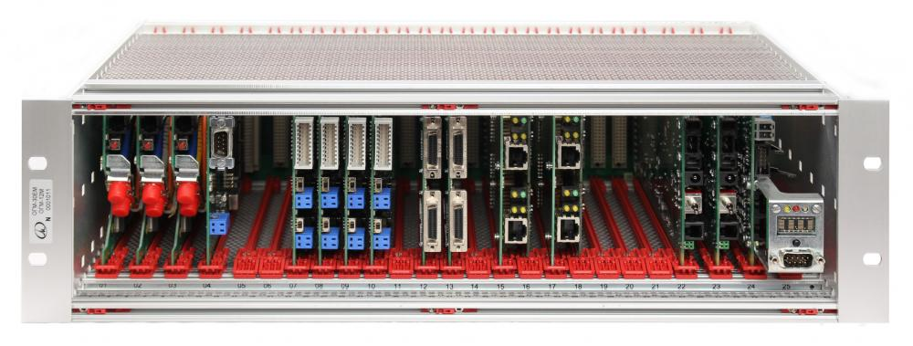
Рисунок 2.4. Внешний вид корзины мультиплексора ОГМ30Е

Значительная номенклатура интерфейсных плат позволяет широко применять электросвязь в составе сельских, городских, ведомственных, внутризоновых и магистральных сетях связи, стоит отметить, что некоторые платы могут занимать только определённый диапазон или своё плато-место. (Рис. 2.5)
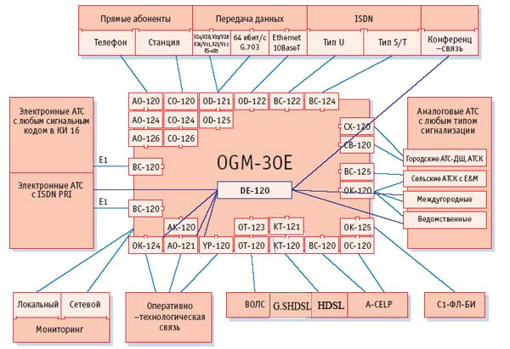
Рисунок 2.5. Общее назначение плат корзины ОГМ30Е.
Оборудование используется в комплексе с аппаратурой первичных, вторичных, третичных, синхронных цифровых систем передачи (имеющих стыки цифрового сигнала 2,048 Мбит/с по рекомендациям G.703/6 МСЭ-Т) на сельских, городских, ведомственных, внутризоновых и магистральных сетях связи.
Юстировка антенны по координатам в заданное направление.
Регулирование РРС заключается в юстировке (точном наведении) АУ. Юстировка проводится поочерёдно двумя операторами на соседних (корреспондирующих) станциях радиорелейной линии связи. Порядок юстировки АУ:
• Подключить тестер ППУ к соответствующему (сервисному) разъёму ППУ, выбрать режим индикации уровня принимаемого сигнала;
• Ослабить гайки/болты фиксации осей вращения антенного устройства, поочерёдно вращая талрепы горизонтальной и вертикальной юстировки, выставить положение АУ по максимуму показаний дисплея тестера ППУ и закрепить АУ в найденном положении;
• Произвести перечисленные выше операции на соседней (корреспондирующей) станции.
При проведении юстировки необходимо обязательно найти три положения антенны, при которых наблюдаются три чередующихся максимума показаний, что соответствует ориентации антенны на три смежных лепестка диаграммы направленности, из которых средний - основной лепесток должен превышать соседние боковые примерно на 13 дБ. Такая настройка должна проводиться как по азимуту, так и по углу места. Фиксация антенны должна производиться в направлении среднего максимума.
Конфигурация трассы цифровой радиорелейной линии связи, работа с ПО, коммутация потоков Е1. Настройки: частоты, мощности передачи и системы резервирования каналов осуществляется с помощью установленной программы «Мастер».
С помощью ПСО «Мастер» можно осуществлять не только конфигурирование, но и организовать непрерывный круглосуточный мониторинг работы РРЛ мониторинг РРЛ при помощи ПСО «Мастер» позволяет отследить поведение и определить устойчивость радиотрассы к изменению погодных условий и атмосферной рефракции. Анализ данных мониторинга позволяет оценить правильность проектных решений в части выбора высот подвеса антенн и вида резервирования стволов и при необходимости предпринять корректирующие действия, что особенно важно в начальный период эксплуатации РРЛ.
При ухудшении качества связи или возникновении аварийных ситуаций следует при помощи ПСО «Мастер» и/или через меню модуля доступа определить причину неисправности установкой диагностических шлейфов и/или путём анализа кодов аварий и текущих значений параметров РРС локализовать место возникновения отказа. Определить неисправный модуль, блок или устройство и заменить его другим из состава ЗИП. При невозможности самостоятельно определить причину неисправности, а также по другим вопросам применения и эксплуатации РРС «МИК -РЛ» следует обращаться в службу сопровождения проектов НПФ «Микран».
Таким образом мы рассмотрели основные возможности применяемого оборудования и выделили основные характеристики, которые понадобятся для расчета надежности РРЛ.

3. Расчет качественных показателей ЦРРЛ.

3.1 Методика расчета
3.1.1 Построение профиля пролета
Выбор просвета
H(0) = Н₀ -ΔН($\overline{g}$) (3.1)
где Н (0) - величина просвета без учета рефракции радиоволн
Н₀- критический просвет, определяемый как:
$$Н_{0} =\sqrt{\frac{1}{3}·R_{0}·λ·K_{TP}(1 - K_{TP} )} (3.2)$$
где
R₀ - длина пролета,
$λ$ - рабочая длина волны,
$K_{TP}$ – относительная координата наивысшей точки профиля пролета,
ΔН($\overline{g}$) - приращение просвета, обусловленное явлением рефракции.
$ΔН\left(\overline{g}\right)=-\frac{R_{0}^{2}}{4}·\overline{g}· K_{TP}(1 - K_{TP} )$ (3.3)
где g - среднее значение вертикального градиента диэлектрической проницаемости тропосферы, 1/м.
Высоты подвеса антенн h₁ и h₂ получают графическим методом, откладывая величину Н (0) вверх от наивысшей точки профиля и соединяя антенны прямой линией. Целесообразно высоты подвеса антенн выбирать примерно одинаковыми: h₁ = h₂ = h. [1]
3.1.2 Расчёт минимально-допустимого значения множителя ослабления с учётом влияния внутрисистемных помех
3.1.2.1 Расчёт минимально-допустимого множителя ослабления с учётом селективных замираний
«Плоскими» считаются такие замирания, когда их частотной селективностью в пределах спектра передаваемых частот можно пренебречь. Без учёта влияния помех:
$V_{min0j}=Р_{ПМ ПОРj}-Р_{ПДj}+W_{0j}-G_{ПДj}-G_{ПРj}+a_{общj}, дБ$ (3.4)
где:
$Р_{ПМ ПОРj}$ - пороговое значение мощности сигнала на входе приёмника, дБм;
$Р_{ПДj}$- мощность передатчика, дБм;
$W_{0j}$ - затухание сигнала в свободном пространстве между ненаправленными антеннами, дБ,
W_{oj} = 20lg$(4·π·R_{j}/λ)$, дБ (3.5)
где:
$R_{j}$- длина пролёта X - рабочая длина волны.
$G_{ПДj}$, $G_{ПРj}$ - коэффициенты усиления передающей и приёмной антенны, дБ;
$a_{общj}$- суммарные потери в АВТ на j-м пролёте, дБ.
Из-за наличия внутренних помех происходит увеличение вероятности ошибок по сравнению с теми значениями, которые обусловлены выбросами теплового шума. При этом происходит деградация порогового значения мощности сигнала и соответственно значения $V_{min0j}$. Для учёта факторов деградации в формулу (4.4) вводится поправочное слагаемое AV _{ДЕГР}:
$V_{minj}=V_{min0j}+{ΔV}_{ДЕГРj}$, дБ, (3.6)
где
${{ΔV}_{ДЕГРj}=ΔV}_{ОБР j}+{ΔV}_{УЗЛ j}{+ΔV}_{П j}+{ΔV}_{С j}$ , дБ, (3.7)
Так как в данной работе отсутствует узлообразование и разнесенный прием то:
${{ΔV}_{ДЕГРj}=ΔV}_{ОБР j}$ (3.8)
где ${ΔV}_{ОБР j}$- обусловлена обратным излучением антенн и приёмом сигналов с обратного направления на каждой ПРС при двухчастотном плане распределения частот.
Схема возникновения этих помех приведена на рис. 3.1.
Значения ${ΔV}_{ОБР j}$рассчитываются по формуле:
${ΔV}_{ОБР j}=10lg[1 + {10}^{0,1·Z, дБ}], дБ$ (3.9)
В зависимости от величины:
Z =Z _{ПОР j} - Z _{ПОР} _{ДОП}, дБ
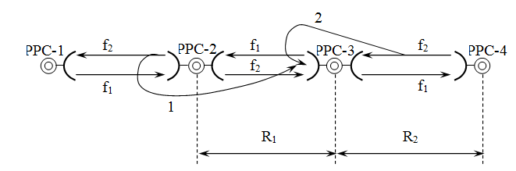
Рисунок 3.1 – Схема возникновения помех от соседних интервалов за счёт обратного излучения и приёма антеннами при двухчастотном плане распределения частот

Значения Z_{nop} д_{ОП} равны отношению мощности мешающего сигнала к мощности полезного сигнала Рпм пор, вызывающему в основном канале коэффициент ошибок Рош макс при деградации порогового уровня на 3 дБ. Эта величина должна указываться в параметрах аппаратуры. При значении Рош макс - 10⁻ ³ можно использовать данные таблицы 3.1.

Таблица 3.1 - Значения Znop доп при Рош макс - 10 ³
Тип  системы | ФМ | 4-ОФМ | 8-ОФМ | 16КАМ | 64КАМ | 128КАМ  ТСМ | 256КАМ | 512КАМ
Z_{пop доп}, дБ | -10,6 | -13 | -17,5 | -18,8 | -25 | -29 | -31 | -33

Величина Z_{nopj} (отношение мощности мешающего сигнала, возникающего из-за приёма с обратного направления (помеха 2 рисунок 3.1), к пороговой мощности полезного сигнала) рассчитывается по формуле:

$$Ζ_{ПОРj}=-V_{min0j}+F_{j}\left(α\right)-20·\lg\left(\frac{R_{m}}{R_{j}}\right)-\overline{V_{j}}+\overline{V_{M}}+{ΔР}_{ПД}+ΔG_{ПД}-Δη_{АВТпд},дБ$$
где $V_{min0j}$ определяется по формуле (3.4);
$F_{j}\left(α\right)$ - уменьшение уровня мешающего сигнала из-за диаграммы направленности приёмной антенны, дБ [Fj (a) <0, дБ], из параметров антенны;
R_{j} - протяжённость j-го пролёта;
R_{M} - протяжённость трассы распространения мешающего сигнала;
${ΔР}_{ПД}$ - разница в мощностях передатчиков мешающего и полезного сигналов, дБ;
$ΔG_{ПД}$ - разница в коэффициентах усиления передающих антенн мешающего и полезного сигналов, дБ;
$Δη_{АВТпд}$ - разница потерь в передающих фидерных трактах мешающего и полезного сигналов, дБ;
$\overline{V_{j}}, \overline{V_{M}}$ - значения множителя ослабления полезного и мешающего сигналов при среднем градиенте диэлектрической проницаемости q. Значения Vj, V_{M} определяются по графику на рисунке 3.2 в зависимости от относительного просвета при средней рефракции P(q) и параметра q, характеризующего препятствие на пролёте. [3]
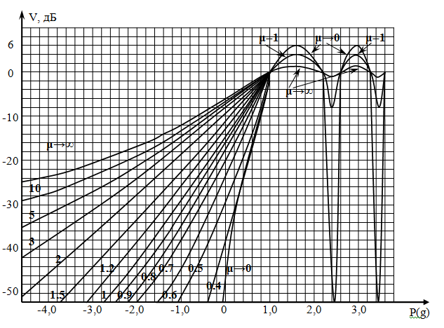
Рисунок 3.2 - Зависимость V от P(g)

3.1.2.2 Расчёт минимально-допустимого множителя ослабления с учётом селективных замираний
При наличии интерференционных селективных замираний P_{ОШ} определяется не только всплесками теплового шума, но и межсимвольными искажениями из-за возникающих неравномерностей АЧХ и ФЧХ. Поэтому реальный энергетический запас на замирания оказывается меньше, чем это
следует из формулы (3.6). Для учёта данного эффекта вводится эффективное минимально-допустимое значение множителя ослабления V_{МИНЭФ j}:
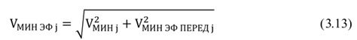
Величина V _{МИН ЭФ j}, дБ = 20lg V _{МИН ЭФ j} определяется:
где V _{МИН} j находится по формуле (3.6);
V_{МИН ЭФ ПРЕД j} – предельно реализуемое значение V _{МИН j} , при котором нормируемая величина P _{ОШ МАКС} практически не зависит от энергетических параметров аппаратуры и определяется влиянием межсимвольных искажений. Эта величина является запасом системы на селективные замирания.
На пересечённых пролётах ЦРРЛ (в разах):
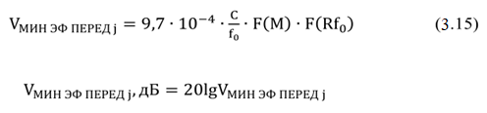

где С – скорость передачи, Мбит/с;
f₀ – рабочая частота, ГГц;
F(M) – функция, зависящая от метода модуляции;
М – позиционность модуляции.
Для систем КАМ, ТСМ:
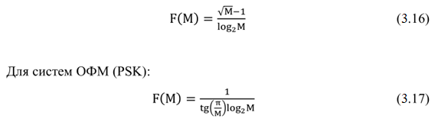
F(Rf₀) – функция, учитывающая распределение градиента диэлектрической проницаемости. [3]
Значения этой функции определяются по графикам на рисунке 3.3.
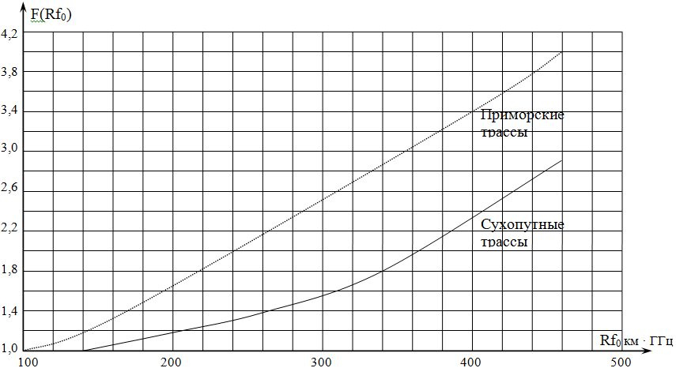

Рисунок 3.3 – Зависимость функции F (Rf₀) от Rf₀

3.1.3 Расчёт устойчивости работы интервала ЦРРЛ при одинарном приеме
3.1.3.1 Расчет суммарной неустойчивости уровня сигнала
Величина Т_{j} (V _{МИН j} ) при V _{МИН j} << 1 рассчитывается по формуле:
Т_{j}(V_{МИН j}) = К_{ИНТj}∙Т_{ИНТj} (V_{МИН ЭФ j}) + Т_{0j} (V _{МИН j} ) + Т _{Д j} (V _{МИН}j) (3.18)
где Т _{ИНТ j} (V _{МИН ЭФ j} ) – процент времени, в течение которого величина коэффициента ошибок превышает Р _{ОШ МАКС} из-за интерференционных замираний сигналов на j–м пролёте, вызванных приходом в точку приёма волн, отражённых от земной поверхности и неоднородностей в тропосфере.
В низкоскоростных ЦРРЛ величина Т _{ИНТj} (V _{МИН ЭФj} ) рассчитывается в зависимости от значений V_{МИН j}.
Т_{0j} (V_{МИНj}) – процент времени, в течение которого величина коэффициента ошибок превосходит Р _{ОШ МАКС} из-за субрефракционных замираний на j–м интервале, обусловленных экранирующим влиянием препятствий при субрефракции радиоволн.
Т _{Дj} (V _{МИНj}) – процент времени, в течение которого величина коэффициента ошибок превосходит Р _{ОШ МАКС} из-за влияния замираний на j-м интервале, обусловленных затуханием в дождях.
Величина К _{ИНТj} в (4.18) учитывает отличие, возникающее при расчёте интерференционной составляющей неустойчивости с использованием распределений квазимгновенных значений V _{МИНЭФ} и величины «SES» (секунды со значительным количеством ошибок), определяющей нормируемые значения Т(Р _{ОШ МАКС} ).
Для большинства пролётов ЦРРЛ при расчёте устойчивости за летние месяцы можно принять К _{ИНТ j} ≈ 1. Исключение составляют трассы с большими просветами Р(q)≥3,8, проходящие над гладкой подстилающей поверхностью.
4.1.3.2 Расчёт составляющей, обусловленной влиянием интерференционных замираний на пересечённых пролётах ЦРРЛ при
V _{МИН} ≤ – (15÷20) дБ:
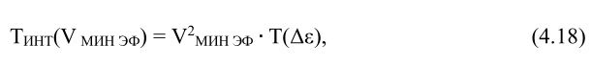
где Т _{ИНТ} (V _{МИН ЭФ}) – процент времени, в течение которого V <V _{МИН ЭФ} из-за влияния волн, отраженных от неоднородностей тропосферы.
Т(Δε) – параметр, учитывающий вероятность возникновения многолучевых замираний, обусловленных отражением радиоволн от слоистых неоднородностей тропосферы с перепадом диэлектрической проницаемости воздуха Δε.
Т(Δε) для территории России:
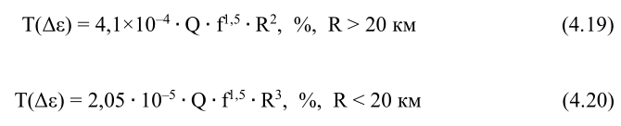
Значения f подставляют в формулы в ГГц, а значения R в км.
Q = 1 – для сухопутных районов;
Q = 5 – для приморских районов.
Пределы применимости формул по частоте 300 МГц ≤ f ≤ 20 ГГЦ. [3]
3.1.3.3 Расчёт составляющей, обусловленной влиянием субрефракции на интервалах ЦРРЛ при R ≤ 50 км, когда препятствие на пролёте удовлетворительно аппроксимируется выпуклой сферой, расчёт Т ₀ (V _{МИН}) может производиться в зависимости от параметра:
ψ = 2,31 ∙ А ∙ [ P($\overline{g}$) – Р(g₀ )] (3.21)
𝑃(𝑔) – относительный просвет на пролете при g = $\overline{g}$. Вычисляется с учетом выбранного значения Н (0) и приращения просвета за счет рефракции радиоволн.
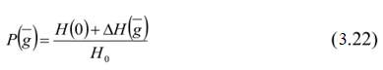
На трассах с одним препятствием величина Р(g₀) определяется из графика на рисунке 4.3 по заданному значению, полагая μ = μ ₀
μ ₀ определяется по формуле:
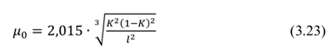
где К, l определяются из профиля пролёта при g = 0.
Величина А рассчитывается по формуле:
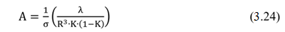
где
σ определяется для района прохождения;
К – относительная координата точки.
По известному значению ψ из рисунка 3.4 находится Т ₀ (V _{МИН}). [3]
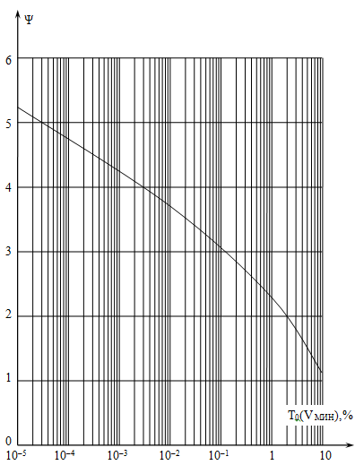
Рисунок 3.4 - График для определения Т ₀ (V _{МИН})

3.1.3.4 Расчёт составляющей, обусловленной влиянием дождей
В диапазоне частот выше 8 ГГц начинает заметно проявляться влияние дождей, а в диапазонах выше 10 ГГц это влияние становится определяющим.
Кроме того, в диапазонах выше 10 ГГц наблюдается дополнительное среднее ослабление уровня сигнала, обусловленное поглощением в атмосферных газах.

Порядок расчёта составляющей неустойчивости, обусловленной влиянием дождей Т _{Д} (V _{МИН}) следующий:
1. Рассчитывается величина V_{МИН}. Расчёт производится по формулам (3.4), (3.5), (3.6), (3.7).
2. Для заданной рабочей частоты f рассчитать зависимость V, дБ, от интенсивности дождя I, мм/час, для пролётов разной протяжённости.
Для этого:
а) для заданной величины R и нескольких значений I рассчитывается эффективная длина пролёта ЦРРЛ:
R _{ЭФ} = R ∙ K _{R} (3.25)
где K _{R} – коэффициент, учитывающий пространственную неравномерность интенсивности дождя вдоль пролёта. Значения K _{R} определяются из рисунка 3.5, на котором кривые характеризуют неравномерность среднеминутных значений I.
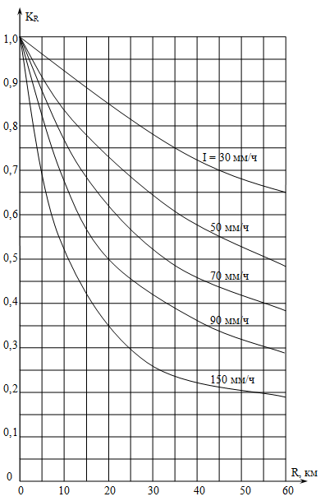
Рисунок 3.5 – График для определения К _{R}

б) для выбранных значений I и вида поляризации по рисункам 3.6, 3.7 определяется коэффициент ослабления в дожде γ _{Д}, дБ/км.
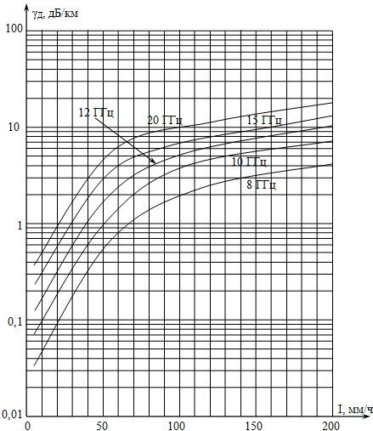
Рисунок 3.6 – Зависимость погонного ослабления от интенсивности дождя при вертикальной поляризации
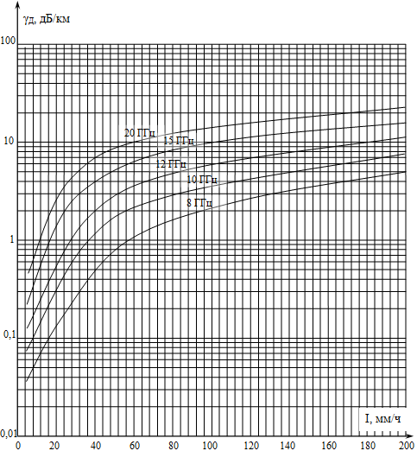
Рисунок 3.7 – Зависимость погонного ослабления от интенсивности дождя при горизонтальной поляризации

в) рассчитываются соответствующие значения V:
V = – γ _{Д} ∙ R _{ЭФ}, дБ (3.26)
г) строится зависимость V от I для заданного значения R.
3. По известной величине V МИН и длине пролёта определяется максимально допустимое значение интенсивности дождя I _{МАКС} , при котором V = V _{МИН} .

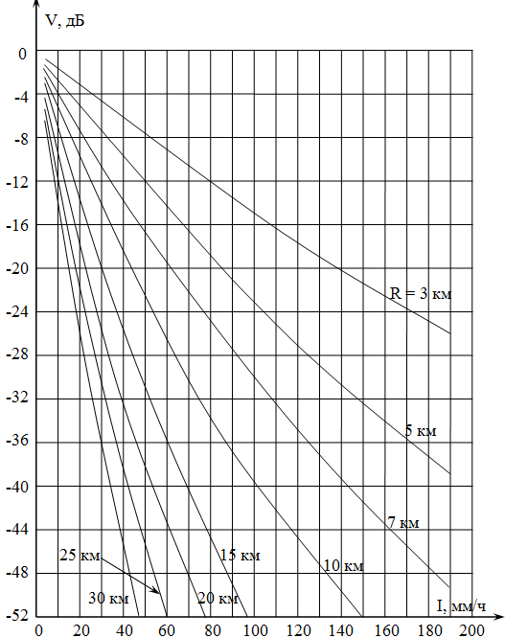
Рисунок 3.8 – Зависимость равновероятных значений множителя ослабления от интенсивности дождя при вертикальной поляризации в диапазоне 15 ГГц

4. Используя статистические распределения интенсивности дождей Т_{Д}(I) за усреднённый «наихудший» месяц (рисунок 3.9), по величине I = I_{МАКС} находится искомое значение Т _{Д} (I _{МАКС} ) = Т _{Д} (V _{МИН} ). [1]
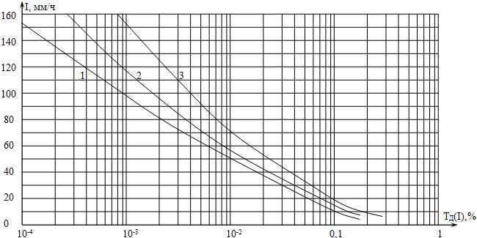
Рисунок 3.9 - Кривые для определения Т _{Д} (I), %

1 – Европейская часть России
2 – Сибирь и Дальний Восток
3 – Южные районы европейской части России
3.2 Пример расчета качественных показателей для пролета УРС4 МГКМ – Мыльджино
3.2.1 Построение профиля пролета
Вначале производится расчет критического просвета по формуле 3.2 где:
R₀= 16160 м.
λ =с/f
Где
с – скорость света с = 3 ∙ 10 ⁸ м/c
f=7,4 ГГц
λ =3 ∙ 10 ⁸/7,4∙ 10 ⁹=0,04м.
К _{тр} = 0,47
$$Н_{0} =\sqrt{\frac{1}{3}·R_{0}·λ·K_{TP}(1 - K_{TP} )}=16160 ∙ 0,04 ∙ 0.47 ∙ (1 - 0.47) = 10,4 м$$
Далее рассчитывается приращение просвета по формуле 3.3
где
g = –10 ∙ 10 ^{-8,} для данного региона.
$$ΔH\left(\overline{g}\right)=\frac{{16160}^{2}}{4}·\left(–10 ∙ {10}^{-8}\right)∙ 0.47 ∙ \left(1 - 0.47\right)=1,62м$$
Исходя из получившихся данных, рассчитывается просвет H(0) по формуле 4.1:
H (0) = 10.4 – 1.62 = 8,78 м.
Профиль пролета строится с помощью программного обеспечения, представленного на сайте НПФ «Микран», которое позволяет построить профиль радиолинии на основе данных, полученных с помощью радарной интерферометрической съёмки поверхности земного шара. [8]
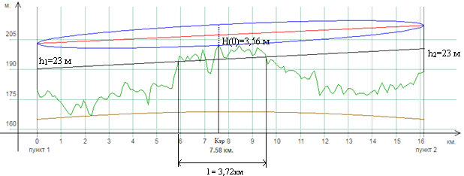
Рисунок 3.11 – Профиль пролета УРС4 МГКМ – Мыльджино

Высоты подвеса антенн h₁ и h₂ получают графическим методом, откладывая величину Н (0) вверх от наивысшей точки профиля и соединяя антенны прямой линией. Для данного пролета h₁ = h₂=23м.
Расчеты для остальных профилей пролетов производится аналогично.
Результаты расчетов приведены в таблице 3.2.
Профили пролетов представлены на рисунках 3.12 – 3.16.

Таблица 3.2 – Расчет параметров профиля пролета
Интервалы | Мыльджино – УРС4 МГКМ | УРС4 МГКМ -ПРС5 Шингинское | ПРС5 Шингинское -Лугинецкое | Лугинецкое -  С. Останинское | С. Останинское -Останинское НГКМ | Останинское НГКМ -Казанка (КНГКМ)
R _{j} ,км | 16,16 | 22,34 | 22,38 | 20,68 | 38,09 | 20,18
К _{тр} | 0,47 | 0,88 | 0,033 | 0,067 | 0,28 | 0,75
H _{о} , м | 5,18 | 3,97 | 3,18 | 2,94 | 4,93 | 4,81
∆Н(g), м | 1,62 | 1,32 | 0,4 | 0,67 | 1,65 | 1,61
H(0),м | 3,56 | 2,65 | 1,78 | 2,27 | 3,28 | 3,2
h ₁ ,м | 23 | 13 | 10 | 10 | 24 | 14
h ₂ ,м | 23 | 13 | 10 | 10 | 24 | 14
l,м | 0,23 | 0,0403 | 0,0357 | 0,048 | 0,0387 | 0,027

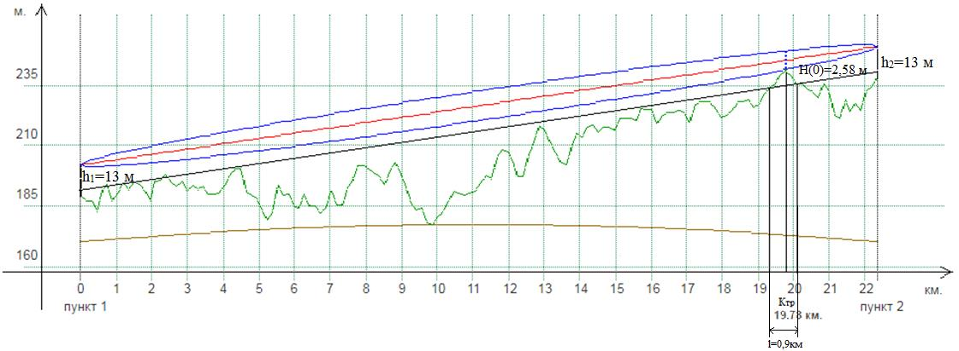
Рисунок 3.12 – Профиль пролета УРС4 МГКМ -ПРС5 Шингинское
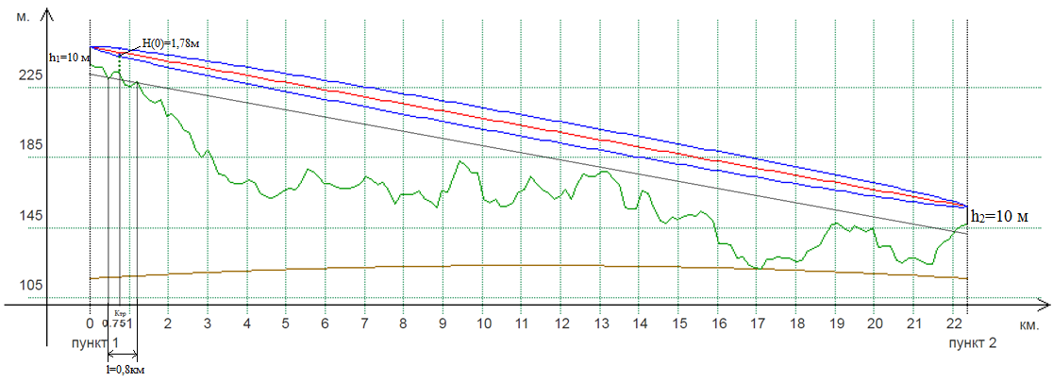
Рисунок 3.13 – Профиль пролета ПРС5 Шингинское -Лугинецкое

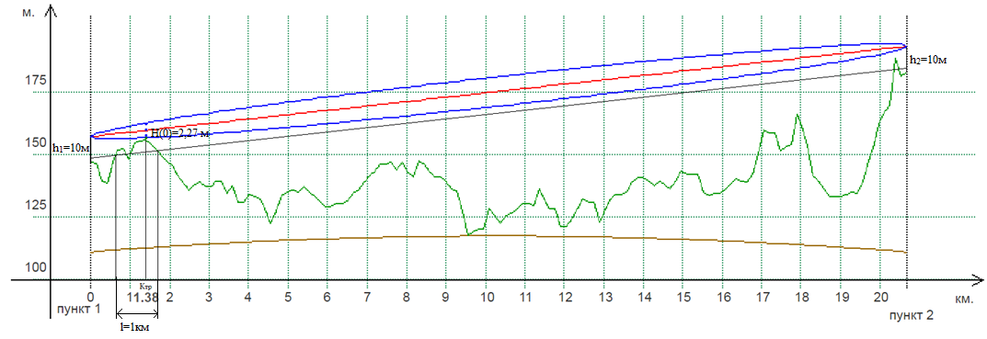
Рисунок 3.14 – Профиль пролета Лугинецкое - С. Останинское
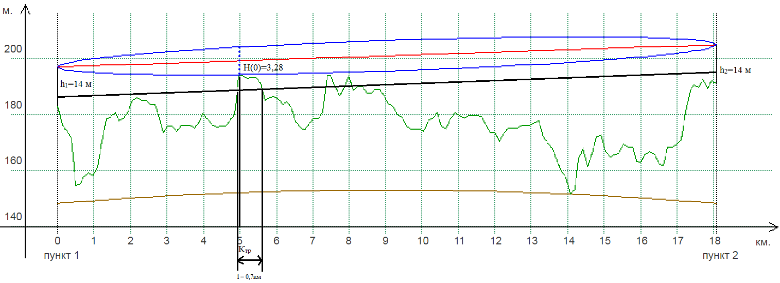
Рисунок 3.15 – Профиль пролета. Останинское -Останинское НГКМ
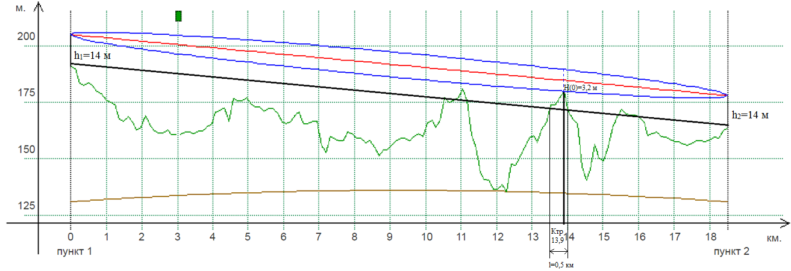
Рисунок 3.16 – Профиль пролета Останинское НГКМ -Казанка (КНГКМ)

3.2.2 Расчёт минимально-допустимого значения множителя ослабления с учётом влияния внутрисистемных помех
3.2.2.1 Расчёт минимально-допустимого множителя ослабления с учётом селективных замираний
Расчёт минимально-допустимого множителя ослабления без учета влияния помех производится по формуле 3.4
Где:
P _{ПМ ПОР j} – -86 дБм;
P _{ПД j} – 30 дБм;
W_{0j} – затухание сигнала в свободном пространстве между ненаправленными антеннами, рассчитывается по формуле 3.5:
W _{0j} = 20lg (4 ∙ 3,14 ∙ 16160/0,04) = 134,1 дБ
Где:
R _{j} – 16160 м,
λ – 0,04 м.
G _{ПД j} = G _{ПР j} = 35 дБи.
Так как в выбранном оборудовании антенное устройство крепится непосредственно на ППУ то - a _{ОБЩ j} = 0.
V _{МИН 0 j} = –86 – 30 + 134,1 – 35 – 35 + 0 = – 51,9 дБ
Далее поводится расчет Z по формуле 3.9,
Где:
Z _{ПОР ДОП}, = –13 дБ. Выбирается из таблицы 3.1 для систем 4-ОФМ.
А Z _{ПОР j} рассчитывается по формуле 3.10
V _{мин 0 j} = – 51,9 дБ,
F _{j} (α) = -55 дБ.
Так как расчет поводится для одного пролета то:
R _{м} = R _{j} = 16160 м,
ΔP _{ПД} = 0,
ΔG _{ПД} = 0,
Δη _{АВТ ПД} = 0,
–V _{j} + V _{м} = 0.
Z _{пор j} = 51,9 − 55 − 20lg (16160/16160) + 0 + 0 − 0 = −3,1 дБ
Следовательно:
Z = – 3,1 – (– 13) = 9,9 дБ
Для учёта факторов деградации необходимо рассчитать ΔV _{ДЕГР j} , а так как ΔV _{ДЕГР j} = ΔV _{ОБР j} , расчет производится по формуле 3.9:
Δ𝑉 _{обр 𝑗} = 10lg (1 + 10 ^{0,1∙9,9}) = 10,3 дБ
В конце поводится расчёт минимально-допустимого множителя ослабления с учётом факторов деградации по формуле 3.6
V _{МИН j} = – 51,9 + 10,3 = – 41,6 дБ
Результаты расчетов для остальных пролетов приведены в таблице 3.3.
3.2.2.2 Расчёт минимально-допустимого множителя ослабления с учётом селективных замираний
Величина V _{МИН ЭФ ПРЕД j} является запасом системы на селективные замирания и находится из формулы 3.15
Где
С = 34 Мбит/с;
f ₀ = 7,4 ГГц;
М = 4;
F(M) – для систем PSK находится по формуле 3.17:
F(M) =1/tg (3,14/4) log ₂ 4 = 0,5
Величина F (Rf ₀) находится по графику на рисунке 3.3, для сухопутных трасс и равна 1,3 для данного пролета.
Следовательно:
V _{МИН ЭФ ПЕРЕД j} = 9,7 ∙ 10 ⁻⁴ ∙34/7,4∙ 0,5 ∙ 1,3 = 0,0016254 раз
V _{МИН ЭФ ПЕРЕД j} = 20lg0,016254 = −57,47 дБ
Исходя из полученных значений, находится значение V _{МИН ЭФ j} , по формуле 3.13:
V _{МИН ЭФ j} = 10lg (10 0,1∙ (−40,92) + 10 0,1∙ (−55,78) = −40,82 дБ
Расчеты для остальных профилей пролетов производится аналогично. Результаты расчетов приведены в таблице 3.3.
Таблица 3.3 – Расчет минимально-допустимого множителя ослабления
Интервалы | Мыльджино – УРС4 МГКМ | УРС4 МГКМ -ПРС5 Шингинское | ПРС5 Шингинское -Лугинецкое | Лугинецкое -  С. Останинское | С. Останинское -Останинское НГКМ | Останинское НГКМ -Казанка (КНГКМ)
W _{0 j} , дБ | 140,13 | 142,94 | 142,96 | 142,27 | 141,11 | 141,31
V _{МИН 0 j},  дБ | -47,47 | -44,66 | -44,64 | -45,33 | -46,49 | -46,29
Z _{ПОР j}, дБ | -7,53 | -10,34 | -10,36 | -93,67 | -8,51 | -8,71
Z, дБ | 5,47 | 2,66 | 2,64 | 3,33 | 4,49 | 4,29
ΔV _{ОБР j},  дБ | 6,56 | 4,54 | 4,53 | 4,99 | 5,81 | 5,66
ΔV _{ДЕГР j,}  дБ | 6,56 | 4,54 | 4,53 | 4,99 | 5,81 | 5,66
V _{МИН j},  дБ | -40,92 | -40,12 | -40,11 | -40,34 | -40,68 | -40,62
F(Rf ₀ ) | 1,3 | 1,85 | 1,87 | 1,6 | 1,42 | 1,45
V _{МИН ЭФ}  _{ПРЕД j} , дБ | -57,47 | -54,41 | -54,32 | -55,67 | -56,71 | -56,53
V _{МИН ЭФ j ,}дБ | -57,47 | -54,41 | -54,32 | -55,67 | -56,71 | -56,53

3.2.3 Расчёт устойчивости работы интервала ЦРРЛ при одинарном приёме
3.2.3.1 Расчёт составляющей, обусловленной влиянием интерференционных замираний
В первую очередь выполняется расчет параметра Т(Δε). Так как длина пролета равна 16,16 км, что меньше 20 км, то расчет Т(Δε) выполняется по формуле 3.20:
Где:
f = 7,4 ГГц,
R = 16,16 км.
Q = 1, для сухопутных районов.
Т(Δε) = 2,05∙10 ^{–5} ∙1∙7,4 ^{1,5} ∙16,16 ³ = 6,05 %
Далее проводится расчёт составляющей, обусловленной влиянием интерференционных замираний Т _{ИНТ} (V _{МИН ЭФ}) по формуле 3.18:
Где 𝑉 _{МИН ЭФ} (раз) = 10 ^{0,05∙𝑉 мин эф}, дБ = 10 ^{0,05∙ (−40,82)} =0,0091
Т _{ИНТ} (V _{МИН ЭФ}) = 0,0091 2 ∙ 6,05 = 0,0004 %
3.2.3.2 Расчёт составляющей, обусловленной влиянием субрефракции Р(g₀) определяется из графика на рисунке 3.3, для чего необходимо рассчитать значение по μ ₀ по формуле 3.23:
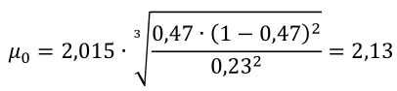
Где
К=0,47;
l =0,23.
По графику 3.3 определятся Р (g ₀) = -3,4.
Далее производится расчет $P\left(\overline{g}\right)$ по формуле 3.22
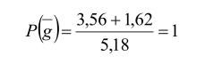
После этого рассчитывается значение А по формуле 3.24
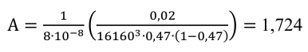
где σ = 8 ∙ 10 ⁻⁸, определяется для района прохождения трассы.
Полученные значения подставляются в формулу 3.21 для расчета ψ.
ψ = 2,31 ∙ 1,724 ∙ [1 – (-3,4)] = 17,5
По полученному значению, из графика на рисунке 3.4, находится параметр Т ₀ (V _{МИН}) <10 ⁻⁶ %.
3.2.3.4 Расчёт составляющей, обусловленной влиянием дождей
Для определения Т _{Д} (V _{МИН}) необходимо знать значение максимально допустимое значение интенсивности дождя I _{МАКС}.
I _{МАКС} определяется по графику 3.8 для V=V _{мин} и составляет I _{МАКС} =67мм/ч.
По поучившемуся значению I_{МАКС} из графика 3.9 определяется значение Т _{Д} (V _{МИН}) = 0,0002%

3.2.3.5 Расчёт суммарной неустойчивости уровня сигнала
Величина Т _{j} (V _{МИН j}) при V _{МИН j} <<1 рассчитывается по формуле 3.18,
Где:
К _{ИНТj} = 1
Т _{j} (V _{МИН j}) = 1 ∙ 0,0004 + 0,0002 = 0,0006 %
Расчеты для остальных профилей пролетов производится аналогично.
Результаты расчетов приведены в таблице 3.4.
Таблица 3.4 – Показатели устойчивости работы интервала
Интервалы | Мыльджино – УРС4 МГКМ | УРС4 МГКМ -ПРС5 Шингинское | ПРС5 Шингинское -Лугинецкое | Лугинецкое -  С. Останинское | С. Останинское -Останинское НГКМ | Останинское НГКМ -Казанка (КНГКМ)
Т _{ИНТ (V МИН ЭФ),}  % | 0,0004 | 0,0012 | 0,00119 | 0,00097 | 0,0006 | 0,0007
Т _{0 (V МИН ),} % | <10⁻⁶ | <10⁻⁶ | <10⁻⁶ | <10⁻⁶ | <10⁻⁶ | <10⁻⁶
Т _{Д (V МИН ),} % | 0,0002 | 0,0008 | 0,0008 | 0,0008 | 0,0005 | 0,0005
Т _{j (V МИН j ),} % | 0,0006 | 0,002 | 0,00199 | 0,00177 | 0,0011 | 0,0012

Расчёт суммарной неустойчивости уровня сигнала для всей линии [3]
𝑇 (𝑃 _{ош макс}) = ∑𝑇 _{𝑗} (𝑉 _{мин 𝑗})
𝑇(𝑃_{ошмакс}) = 0,0006+0,002+0,00919+0,00177+0,0011+0,0012=0,0097 %
Норма показателя качества для внутризоновой сети 0,012%.
Так как 0,01007<0,012, то заданная норма выполняется.

4 Схема организации связи
На вход модуля доступа МД1-1РУ поступает 9 потоков E1, далее потоки подаются на блок мультиплексирования модуля, который выделяет из него тактовую частоту и выполняет перекодирование сигнала. Одновременно с этим МЦП генерирует стробирующий импульс и производит по ним сбор данных из узлов дополнительного канала 2048Кбит/с (Е1) и дополнительных каналов 6х64 Кбит/с (ДК), данных из узла телеуправления - телесигнализации (ТУ-ТС),данных из устройства служебной связи (СС) узла БУКС, информацию о статусе (исправность приемника и передатчика и их активность) локальной станции из устройства контроля (УК) узла БУКС. В МЦП синтизируется увеличенная тактовая частота и из полученных данных формируется групповой цифровой поток, в который добавляется так же биты синхронизации и биты контрольной суммы-CRC, мультиплексирование всех данных кроме дополнительного канала Е1 осуществляется синхронно с основным цифровым потоком, мультиплексирование дополнительного канала Е1 осуществляется с битстаффингом. Сформированный поток параллельно подается на устройство согласования (УС) узла БУКС. В УС групповые цифровые потоки преобразуются в линейный код HDB3, усиливаются и поступают на разъемы «Ствол 1» / «Ствол 2» модуля МД1 - 1РУ. В ППУ групповой цифровой сигнал, принятый из кабеля снижения, проходит через УС, где он восстанавливается и усиливается, и поступает в цифровой модем. В модеме из группового цифрового потока выделяется тактовая частота, поток перекодируется в код NRZ, скремблируется и из него формируется модулированный сигнал промежуточной частоты, который подается на передатчика. В передатчике сигнал переносится на рабочую частоту передачи, усиливается и через фильтр подается на антенный разъем ППУ и далее в антенну.
На приемной стороне радиосигнал, принятый антенной на рабочей частоте приема, поступает на антенный разъем ППУ и далее через фильтр подается на приемник. В приемнике СВЧ- сигнал усиливается, переносится на промежуточную частоту, фильтруется и подается в цифровой модем. Модем демодулирует сигнал, выделяет из него тактовую частоту и формирует цифровой поток (идентичный потоку, переданному с корреспондирующей стороны) в коде HDB3. Принятый групповой цифровой поток проходит через УС ППУ, усиливается и поступает в кабель снижения. В МД1-1РУ групповые цифровые потоки от ППУ 1-ого или 2-го стволов проходят каждый через свое устройство согласования узла БУКС, где они усиливаются, восстанавливается их форма, и поступает каждый на свой узел демупльтепликсирования (ДЦП).
В ДЦП происходит восстановления тактовой частоты перекодировка в код NRZ, выполняется захват и удержания цикловой и сверхцикловой синхронизации, необходимых для правильного разделения данных группового потока. По цикловым и сверхцикловым синхроимпульсам ДЦП разделяет групповой поток на данные дополнительных каналов и данные основного цифрового потока. В ДЦП так же синтезируется тактовая частота, соответствующая исходной скорости основного цифрового потока. В ДЦП обоих стволов происходит вычисление значений CRC и сравнение их со значениями CRC, выделенными из принимаемого потока, при несовпадении вычисленного и принятого значений CRC устройство контроля (УК) узла БУКС передается сигнал об ошибке. Из ДЦП обоих стволов копии основного цифрового потока поступают на узел резервирования (УР). От ДЦП активного на прием ствола так же производится передача по стробирующим импульсам выделенных данных в соответствующие узлы: данные
дополнительных каналов - в узлы ДК и Е1, данные телеуправления - телесигнализации-в узел ТУТС, данные служебной связи - в устройства СС, информацию о статусе удаленной станции-в УК узла БУКС.
В УР производится побитовое выравнивание основных цифровых потоков стволов для обеспечения безобрывного переключения на резерв и основной цифровой поток от ДЦП активного на прием ствола в коде HDB3 подается на выход модуля МД1-1РУ.
Устройство контроля узла БУКС производит постоянный опрос всех составных частей станции. УК получает от узлов и устройств модуля МД1 - 1Р+ и ППУ информацию о режимах работы, текущих и пороговых значениях параметров и сигналы исправности. От устройства СС поступает информация о режиме работы, текущие и пороговые значения параметров, сигналы исправности составных частей. От узлов ДЦП берутся результаты сравнения CRC (от ДЦП обоих стволов) и статус удалённой станции (от ДЦП активного ствола). От узла ТУТС берутся аппаратный адрес станции, статус и входящие запросы канала служебной связи. На основе полученных данных формируется информация о статусе станции, режимах работы и параметрах блока, вычисляются коэффициенты ошибок (BER) по стволу, вырабатываются сообщения об авариях и обобщенный сигнал исправности. Информация о статусе локальной и удаленной станции выводится на светодиодную индикацию передней панели, информация о текущем состоянии стволов локальной станции и коды аварий выводятся на дисплей передней панели. Обобщенный сигнал исправности подается на схему управления реле аварийной сигнализации, «сухие» контакты которого выведены на клеммные колодки задней панели модуля для подключения внешних устройств сигнализации аварийного состояния РРС. При помощи клавиатуры передней на дисплей через систему меню выводится информация о режимах работы станции, о пороговых и текущих значениях параметров.
Локальное управление станцией осуществляется при помощи клавиатуры передней панели через систему меню. Узел контроля обрабатывает команды, вводимые с клавиатуры, и передает их для исполнения в соответствующие узлы, устройства и блоки. Команды включения передатчиков и шлейфов («ЦС b», «ЦС f», «СВЧ») передаются в ППУ соответствующих стволов. Команды управления питанием ППУ, режимом и критериями резервирования, шлейфом «ЦС БУКС» передаются в узел БУКС и при необходимости далее в УР и ДСП. Команда управления шлейфом «ЦС ВХ» передается в УР, команды управления каналом служебной связи передаются в ТУТС и устройство СС.
Модуль МД1 -1РУ позволяет обеспечить работу станции в конфигурациях «1+0» и «1+1». При конфигурации «1+1» два ствола работают поочередно, в любой момент времени один из стволов является активным, другой - резервным, приоритет между стволами отсутствует, их взаимный статус может быть произвольным. Для повышения надежности системы, для проекта выбрана конфигурация «1+1».
В схеме используется «холодный» вид резервирования, так как в данном случае длительность прерывания связи не критична. При «холодном» резервировании в нормальном состоянии работает только одно ППУ. Резервный комплект включается только при отказе основного оборудования В нормальном состоянии резервный комплект выключен и включается только при отказе основного оборудования. "Холодное" резервирование применяется в том случае, если длительность прерывания связи не критична. Переключение на резерв происходит автоматически при превышении коэффициента ошибок (BER), либо сигналах аварии (LOS, AIS).

5. Безопасность жизнедеятельности.
Проблемы обеспечения безопасности человека в последнее время приобрели большую остроту. Не снижается количество аварий, растет производственный и бытовой травматизм, регистрируются профессиональные заболевания.
5.1 Характеристика опасных факторов при реализации проекта.
При выполнении работ по строительству радиорелейных линий (подвес и калибровка антенн, монтаж и настройка оборудования) на бригаду, выполняющую данные работы, а также в дальнейшем на работников, обслуживающих эту линию, могут воздействовать следующие опасные и вредные факторы:
- Опасность при работе на высоте
- Опасность поражения молнией
- Опасность пожара
- Наличие электромагнитного излучения
Чтобы обеспечить безопасные условия труда при выполнении работ, в данной главе будут рассмотрены организационные мероприятия по снижению вышеперечисленных опасных факторов до допустимых значений.
5.2. Требования по охране труда при строительстве сети
5.2.1 Требования по охране труда при организации и проведении работ на высоте
Приказ Министерства труда России №155Н от 28.03.2014 устанавливает следующие требования по охране труда при организации и проведении работ на высоте.
К работе на высоте допускаются лица, достигшие возраста восемнадцати лет.
Работники, выполняющие работы на высоте, в соответствии с действующим законодательством должны проходить обязательные предварительные (при поступлении на работу) и периодические медицинские осмотры.
Работники, выполняющие работы на высоте, должны иметь квалификацию, соответствующую характеру выполняемых работ. Уровень квалификации подтверждается документом о профессиональном образовании (обучении) и (или) о квалификации.
Работники допускаются к работе на высоте после проведения:
а) обучения и проверки знаний требований охраны труда
б) обучения безопасным методам и приемам выполнения работ на высоте
Работодатель (уполномоченное им лицо) обязан организовать до начала проведения работы на высоте обучение безопасным методам и приемам выполнения работ на высоте работников
а) допускаемых к работам на высоте впервые;
б) переводимых с других работ, если указанные работники ранее не проходили соответствующего обучения; в) имеющих перерыв в работе на высоте более одного года.
По окончании обучения безопасным методам и приемам выполнения работ на высоте работодатель обеспечивает проведение стажировки работников.
Целью стажировки является закрепление теоретических знаний, необходимых для безопасного выполнения работ, а также освоение и выработка непосредственно на рабочем месте практических навыков и умений, безопасных методов и приемов выполнения работ.
Продолжительность стажировки устанавливается работодателем (уполномоченное им лицо) исходя из ее содержания и составляет не менее двух рабочих дней (смен).
Проверка знаний безопасных методов и приемов выполнения работ на высоте проводится не реже 1 раза в год.
Не допускается выполнение работ на высоте:
а) в открытых местах при скорости воздушного потока (ветра) 15 м/с и более;
б) при грозе или тумане, исключающем видимость в пределах фронта работ, а также при гололеде с обледенелых конструкций и в случаях нарастания стенки гололеда на проводах, оборудовании, инженерных конструкциях (в том числе опорах линий электропередачи), деревьях;
в) при монтаже (демонтаже) конструкций с большой парусностью при скорости ветра 10 м/с и более.
Работодатель до начала выполнения работ на высоте должен утвердить перечень работ, выполняемых на высоте по наряду-допуску (далее – Перечень). В Перечень включаются работы на высоте, выполняемые на нестационарных рабочих местах.
В исключительных случаях (предупреждение аварии, устранение угрозы жизни работников, ликвидация последствий аварий и стихийных бедствий) работы на высоте могут быть начаты без оформления наряда- допуска под руководством работников, назначаемых работодателем ответственными за безопасную организацию и проведение работ на высоте.
Если указанные работы выполняются более суток, оформление наряда- допуска должно быть произведено в обязательном порядке.
Наряд-допуск определяет место производства работ на высоте, их содержание, условия проведения работ, время начала и окончания работ, состав бригады, выполняющей работы, ответственных лиц при выполнении этих работ. Если работы на высоте проводятся одновременно с другими видами работ, требующими оформления наряда-допуска, то может оформляться один наряд - допуск с обязательным включением в него сведений о производстве работ на высоте и назначением лиц, ответственных за безопасное производство работ
Выполнение работ на высоте связано с наличием опасности падения выполняющего их работника. Для защиты работников от падения применяется индивидуальная страховочная система (ИСС), представляющая собой комплект ремней и поясов, охватывающих работника вокруг груди, пояса и бедер и обеспечивающих его закрепление в определенном
положении и поддерживание с предохранением от падения, а также наиболее благоприятное и безопасное положение исполнителя при проведении работ на весу, его срыве и зависании. Комплект ремней, охватывающих пояс и бедра человека, образует беседку, обеспечивающую необходимые условия для проведения работ на высоте без опоры.
5.2.2 Требования к молниезащите
При разработке проекта необходимо учесть требования «Инструкции по устройству молниезащиты зданий и сооружений» (РД 34.21.122-87).
Молниезащита представляет собой комплекс мероприятий, направленных на предотвращение прямого удара молнии в объект или на устранение опасных последствий, связанных с прямым ударом; к этому комплексу относятся также средства защиты, предохраняющие объект от вторичных воздействий молнии и заноса высокого потенциала.
Средством защиты от прямых ударов молнии служит молниеотвод — устройство, рассчитанное на непосредственный контакт с каналом молнии и отводящее ее ток в землю.
Молниеотводы разделяются на отдельно стоящие, обеспечивающие растекание тока молнии минуя объект, и установленные на самом объекте. При этом растекание тока происходит по контролируемым путям так, что обеспечивается низкая вероятность поражения людей (животных) , взрыва или пожара.
Здания и сооружения, отнесенные по устройству молниезащиты к I и II категориям, должны быть защищены от прямых ударов молнии, вторичных ее проявлений и заноса высокого потенциала через наземные (надземные) и подземные металлические коммуникации.
Здания и сооружения, отнесенные по устройству молниезащиты к III категории, должны быть защищены от прямых ударов молнии и заноса
высокого потенциала через наземные (надземные) металлические коммуникации.
Наружные установки, отнесенные по устройству молниезащиты ко II категории, должны быть защищены от прямых ударов и вторичных проявлений молнии. Наружные установки, отнесенные по устройству молниезащиты к III категории, должны быть защищены от прямых ударов молнии.
В целях защиты зданий и сооружений любой категории от прямых ударов молнии следует максимально использовать в качестве естественных молниеотводов существующие высокие сооружения (дымовые трубы, водонапорные башни, прожекторные мачты, воздушные линии электропередачи и т.п.), а также молниеотводы других близрасположенных сооружений.
Если зданию или сооружение частично вписывается в зону защиты естественных молниеотводов или соседних объектов, защита от прямых ударов молнии должна предусматриваться только для остальной, незащищенной его части. Если в ходе эксплуатации здания или сооружения реконструкция или демонтаж соседних объектов приведет к увеличению этой незащищенной части, соответствующие изменения защиты от прямых ударов молнии должны быть выполнены до начала ближайшего грозового сезона; если демонтаж или реконструкция соседних объектов проводятся в течение грозового сезона, на это время должны быть предусмотрены временные мероприятия, обеспечивающие защиту от прямых ударов молнии незащищенной части здания или сооружения.
В качестве заземлителей молниезащиты допускается использовать все рекомендуемые ПУЭ заземлители электроустановок, за исключением нулевых проводов воздушных линий электропередачи напряжением до 1 кВ.
При возведении в грозовой период высоких зданий и сооружений на них в ходе строительства, начиная с высоты 20 м, необходимо предусматривать следующие временные мероприятия по молниезащите. На верхней отметке строящегося объекта должны быть закреплены молниеприемники, которые через металлические конструкции или свободно спускающиеся вдоль стен токоотводы следует присоединять к заземлителям, указанным в пп. 3.7 и 3.8. В зону защиты молниеотводов должны входить все наружные площадки, где в ходе строительства могут находиться люди. Соединения элементов молниезащиты могут быть сварными или болтовыми. По мере увеличения высоты строящегося объекта молниеприемники следует переносить выше.
При возведении высоких металлических сооружений их основания в начале строительства должны быть присоединены к заземлителям.
Устройства и мероприятия по молниезащите, отвечающие требованиям настоящих норм, должны быть заложены в проект и график строительства или реконструкции здания, или сооружения таким образом, чтобы выполнение молниезащиты происходило одновременно с основными строительно-монтажными работами.
Устройства молниезащиты зданий и сооружений должны быть приняты и введены в эксплуатацию к началу отделочных работ, а при наличии взрывоопасных зон — до начала комплексного опробования технологического оборудования.
При этом оформляется и передается заказчику скорректированная при строительстве и монтаже проектная документация по устройству молниезащиты (чертежи и пояснительная записка) и акты приемки устройств молниезащиты, в том числе акты на скрытые работы по присоединению заземлителей к токоотводам и токоотводов к молниеприемникам, за исключением случаев использования стального каркаса здания в качестве токоотводов и молниеприемников, а также результаты замеров сопротивлении току промышленной частоты заземлителей отдельно стоящих молниеотводов.
Проверка состояния устройств молниезащиты должна производиться для зданий и сооружений I и II категорий I раз в год перед началом грозового сезона, для зданий и сооружений III категории — не реже I раза в 3 года.
Проверке подлежат целость и защищенность от коррозии доступных обзору частей молниеприемников и токоотводов и контактов между ними, а также значение сопротивления току промышленной частоты заземлителей отдельно стоящих молниеотводов. Это значение не должно превышать результаты соответствующих замеров на стадии приемки более чем в 5 раз. В противном случае следует проводить ревизию заземлителя.
5.2.3 Защита от электромагнитных излучений
В зонах повышенной опасности от наводок электромагнитных полей должно быть запрещено размещение взрывоопасных и пожароопасных материалов.
На рабочих местах и в местах возможного нахождения персонала, связанного профессионально с воздействием электромагнитных полей (ЭМП), значения плотности потока энергии (ППЭ) ЭМП в диапазоне частот 300 МГц - 300 ГГц в зависимости от времени их воздействия не должны превышать предельно допустимых значений по действующим санитарным нормам и правилам. Норма ППЭ составляет 1000 мкВт/см2 (СанПиН 2.2.4.1191-03)
На рабочих местах, в зоне обслуживания высокочастотных установок необходимо не реже 1 раза в год производить измерения интенсивности излучения. Измерения должны выполняться при максимально используемой мощности излучения и включении всех одновременно работающих источников высокой частоты. Измерения интенсивности излучения должны также производится при вводе в действие новых, при реконструкции действующих СВЧ - установок, после ремонтных работ, которые могут оказать влияние на интенсивность излучения. Подобные измерения делаются и на рабочих местах аварийно-профилактической группы (АПГ) и в лабораториях, где проводится ремонт и настройка СВЧ - генераторов, других элементов и узлов СВЧ - аппаратуры.
Если при очередном измерении обнаруживается превышение предельно допустимых значений плотности потока энергии, то персонал, производящий измерения, докладывает об этом руководству, которое обязано принять меры к доведению интенсивности излучения до нормы (экранировка тракта СВЧ и т.п.). Места, где имеется превышение предельно допустимых значений плотности потока энергии, должны быть обозначены предупреждающими плакатами.
5.2.4 Пожарная безопасность
Пожарная безопасность и охрана от огня имеют важное значение. Профилактические мероприятия по предупреждению пожаров являются наиболее надёжными и экономически целесообразным мероприятием, охраняющим от пожаров и убытков, связанных с ними.
Причины возникновения пожаров весьма разнообразны и многочисленны. Большинство из них — неосторожное обращение с огнём, курение в не установленных местах, неисправность отопительных и электрических установок, сетей освещения и другое.
Наиболее вероятны случаи возникновения пожаров при коротких замыканиях и перегрузке цепей высокого и низко напряжений большой мощности. Для своевременного отключения электросетей и электроустановок в этих случаях применяются автоматические выключатели, а в цепях малой мощности – плавкие калиброванные предохранители.
Предупреждение загораний возможно при соблюдении требований, изложенных в Правилах пожарной безопасности.
Весь пожарный инвентарь, противопожарное оборудование и первичные средства пожаротушения должны содержаться в исправном состоянии, находиться на видном месте, при надобности в любое время суток к ним должен быть обеспечен беспрепятственный доступ.
Все стационарные переносные средства пожаротушения должны периодически проверяться и испытываться.
При пользовании электрическими паяльниками необходимо для каждого из них иметь подставку из несгораемого материала; по окончании работы электропаяльники должны быть обязательно выключены.
Для ликвидации загораний в технических помещениях следует применять только углекислотные и бромэтиловые огнетушители, сухой песок или покрывала из плотной ткани.
Применение высокократной пены, пенных огнетушителей и воды допускается в крайних случаях и при обязательном отключении оборудования от напряжения.
Отверстия в перекрытиях, через которые проходят кабели или волноводы, должны быть плотно закрыты асбестом и герметизированы цементным раствором, алебастром или другими несгораемыми материалами.
Во всех случаях обнаружения неисправностей электрооборудование должно быть отключено обслуживающим персоналом. Пуск в работу электрооборудования допускается только после устранения причин, вызывающих ее остановку.
При обнаружении признаков пожара (возгорание, задымление, повышенная температура) персонал должен предпринять следующие действия:
- обесточить электроустройства общим рубильником на силовом щите;
- подать сигнал пожарной тревоги;
- эвакуировать лиц, не имеющих отношения к ликвидации возгорания;
- сообщить при возгорании (пожаре) руководителю;
- эвакуировать из помещения документацию, имеющую важное значение;
- принять необходимые меры по ликвидации очага возгорания (пожара).
5.3 Меры безопасности при выполнении основных технологических операций
5.3.1 Требования безопасности при обслуживании радиорелейных станций, расположенных вблизи магистральных газопроводов
Персонал РРС, расположенной вблизи магистральных газопроводов, обязан знать:
а) характерные признаки утечки газа из газопровода;
б) мероприятия, подлежащие обязательному выполнению при появлении газа в помещениях РРС;
в) способы оказания первой помощи пострадавшим от газа и огня;
г) правила поведения в аварийных условиях.
При авариях на газопроводах в случае возникновения непосредственной угрозы обслуживающему персоналу РРС персонал подлежит эвакуации. Маршрут эвакуации разрабатывается на местах с учетом расположения РРС относительно газопровода и преимущественного направления ветра в данной местности.
Для обнаружения наличия газа в помещениях РРС устанавливают газосигнализаторы, которые автоматически включают световую и звуковую сигнализацию при достижении концентрации газа в помещении определенного уровня.
При срабатывании газосигнализации персонал РРС докладывает об этом по линии служебной связи на узловую или оконечную станцию.
Узловая или оконечная станция немедленно докладывает руководству организации, эксплуатирующей РРЛ, о появлении газа на РРС и ставит в известность об этом местное линейно-производственное Управление магистрального газопровода.
Степень возникшей для персонала РРС опасности определяет руководство организации, эксплуатирующей РРЛ, совместно с линейно - производственным Управлением магистрального газопровода и отдает распоряжение по РРЛ. При авариях газопровода вблизи РРС и непосредственной угрозе для жизни персонала станции решение об эвакуации принимается старшим смены.
Постоянные маршруты автотранспорта, работающего на РРС, должны быть согласованы с местным линейно-производственным Управлением магистрального газопровода.
Транспорт АПГ для перевозки обслуживающего персонажа к удаленным и труднодоступным РРС, следующий по шоссе и дорогам, проложенным вдоль трасс магистральных газопроводов, оборудуется газосигнализаторами. Перед отправкой транспорта в рейс инженер - руководитель узловой (оконечной) станции выясняет в местном линейнопроизводственном Управлении магистрального газопровода состояние газопровода для выбора безопасного маршрута следования. Об аварийных участках газопровода в путевом листе водителя делаются соответствующие пометки.
При срабатывании газосигнализатора, установленного на транспорте, старший группы отдает распоряжение о возвращении на исходный пункт маршрута, после чего докладывает руководству организации, эксплуатирующей РРЛ, о месте срабатывания прибора. Езда автотранспорта вдоль магистральных газопроводов во всех случаях.
Проектными решениями по видам проектируемых сооружений предусматривается и указывается на необходимость строго соблюдать нормы и правила по технике безопасности и охране труда в процессе непосредственного выполнения как строительно-монтажных работ, так и осуществления последующей эксплуатации и технического обслуживания. При этом обращается особое внимание на необходимость руководствоваться следующими основными документами:
- "Правила техники безопасности при работах на телефонных станциях и телеграфах" (ПОТ РО-45-007-96, М, 1997);
- "Правила по охране труда при работах на кабельных линиях связи и проводного вещания (радиофикации)" (ПОТ РО-45-005-95, М, 1996г.);
- "Правила по охране труда на радиорелейных линиях связи" (ПОТ Р 0-45-004-94, М, 1994г.);
- "Правила устройства электроустановок" (7-е издание);
- Временные рекомендации по предотвращению попадания газа в помещения ввода кабелей предприятий связи;
- СНиП 12-03-99 - "Безопасность труда в строительстве", часть 1 Общие требования (М: ГУП ЦПП, 1999 г.);
- ТБ при организации строительного производства (кн. 1,2 ВСН 01 -83);
- “Межотраслевые правила по охране труда (Правила безопасности при эксплуатации электроустановок)” (ПОТ Р М-016-2001, РД153-34.0-03.150-00);
- Положение об организации работы по охране труда в отрасли “Связь”, утверждённые приказом Минсвязи России от 26.10.2000 N §187.
5.3.2 Для обеспечения безопасности персонала предусматриваются следующие мероприятия:
- устройство заземлений и заземляющих проводок металлоконструкций, каркасов и стоек;
- выдерживание допустимых расстояний до силовых кабелей и других сооружений;
- выбор номинальных сечений силовых кабелей;
- использование диэлектрических ковриков и инструментов с изолированными ручками.
В настоящем проекте мероприятия по предупреждению чрезвычайных ситуаций учтены следующими решениями:
- выбором и применением сертифицированного оборудования, которое не содержит вредных уровней воздействия, не может оказывать воздействия на работающий персонал и приводить к изменению санитарно-гигиенической обстановки в районе передающей станции сверх уровней, установленных нормативными документами;
- реализацией требований к системе охранно-пожарной сигнализации и системе пожаротушения действующих в настоящее время.
Противопожарные мероприятия учтены в проекте следующими решениями:
- выбором марок кабелей и способом их прокладки;
- прокладкой питающих кабелей отдельно от кабелей связи;
- установкой токораспределительного оборудования, рассчитанного на нагрузку, не превышающую норму;
- установкой дополнительных первичных средств пожаротушения.
Система пожарно-охранной сигнализации:
- на УРС «Лугинецкое» существующая;
- на ОРС «Северо-Останинское» выполняется сторонней организацией по отдельному проекту.
Противопожарные мероприятия предусмотрены в соответствии с действующими “Правилами пожарной безопасности для учреждений, предприятий и жилых домов Министерства связи”.
5.4. Устойчивость объекта проектирования при ЧС.
Технологические процессы, происходящие во время работы проектируемого оборудования, являются экологически чистыми и не производят вредных выделений и промышленных отходов в окружающую среду. Технологические помещения, сооружения, источники электроснабжения, заземляющие устройства предусматривается использовать существующие.
Радиопередающее оборудование установлено в экранированную и заземленную стойку, вредного воздействия не оказывает, поэтому оценка энергетической экспозиции интенсивности воздействия ЭМИ на обслуживающий персонал не требуется.
Источником неблагоприятного влияния на здоровье людей являются ЭМП РЧ, создаваемые антенными устройствами передающих радиотехнических объектов (ПРТО), которые при превышении предельно-допустимых уровней могут оказывать вредное воздействие.
Для оценки воздействия со стороны РТО на окружающую среду произведены расчеты распределения плотности потока излучения (ППИ) электромагнитного поля (ЭМП) и суммарной интенсивности воздействия (СИВ) проектируемых и существующих антенн. Расчеты выполнены на основании следующих документов:
- с методическими указаниями МУК 4.3.1167-02 (Определение плотности потока мощности электромагнитного поля в местах размещения радиосредств, работающих в диапазоне частот 300 МГц — 300 ГГц);
- с методическими указаниями МУК 4.3.1676-03 (Гигиеническая оценка электромагнитных полей, создаваемых радиостанциями сухопутной подвижной связи, включая абонентские терминалы спутниковой связи);
- с методическими указаниями МУК 4.3.1677-03 (Определение уровней электромагнитного поля, создаваемого излучающими техническими средствами телевидения, ЧМ радиовещания и базовых станций сухопутной подвижной радиосвязи);
- технические данные существующего и проектируемого радиооборудования.
Предельно допустимые уровни (ПДУ) электромагнитного поля определены в соответствии с Санитарными Нормами и Правилами СанПиН 2.1.8/2.2.4.1190-03 (Гигиенические требования к размещению и эксплуатации средств сухопутной подвижной радиосвязи) и в соответствии с Санитарными Нормами и Правилами СанПиН 2.1.8/2.2.4.1383-03 (Гигиенические требования к размещению и эксплуатации передающих радиотехнических объектов). Значение СИВ не должно превышать единицы.
Результаты расчетов показывают, что для предлагаемого оборудования и принятых проектных решений по размещению антенн, значения плотности потока мощности на прилегающих к РТО территориях не превышают предельно допустимого значения, то есть санитарно-защитные зоны не устанавливаются.
Эксплуатационные работы по обслуживанию антенных устройств проводить согласно СанПиН 2.1.8/2.2.4.1190-03. Порядок отключения антенных устройств определяет служба эксплуатации.
Более подробная пояснительная записка, исходные данные и результаты расчетов ППМ и СИВ, биологически опасные зоны и ситуационный план территории, прилегающей к месту расположения радиоизлучающих устройств.

Заключение.
В работе произведен анализ региона и выбраны места для установки радиорелейных станций. Был произведен выбор оборудования ЦРРЛ. Произведен расчет качественных показателей РРЛ. Анализ полученных результатов показал, что передача сигнала с РРЛ удовлетворяет необходимому требованию по качеству связи.
Рассчитанные параметры позволяют сделать вывод, что при использовании проектных решений и выбранного оборудования, показатели качества и надежности организованная сеть удовлетворяют требованиям, указанным в стандартах. Разработана структурная схема организации связи, в которой выполняются заданные требования к количеству передаваемой и выделяемой информации.
Для снижения вероятности травматизма при строительстве и эксплуатации радиорелейной линии предусмотрены правила охраны труда и техники безопасности в разделе «Безопасность жизнедеятельности».

Библиография
1. Бородич С.В. Справочник по радиорелейной связи. - М.: Радио и связь,1981.- 411с
2. Копылов А.М. Радиорелейные линии связи 2008.- 21с
3. Маглицкий Б.Н. Расчет качественных показателей цифровых радиорелейных линий ^Методические указания. - Новосибирск.: СибГУТИ, 2010. - 61с.
4. Диязитдинов, Р. Р. Системы связи с подвижными объектами [Электронный ресурс] : учеб. пособие / Р. Р. Диязитдинов ; ПГУТИ, Каф. СС.
Электрон. текстовые дан. (1 файл: 9,09 Мб). - Самара : ИНУЛ ПГУТИ, 2016.
5. Маглицкий Б.Н., Космические и наземные системы радиопередачи.: СибГУТИ, 2014.-296
6. Правила по охране труда при работах на радиорелейных линиях связи. ПОТ Р О-45-010-2002. - СПб.: ЦОТПБСП, 2003.
7. Коновалов Л.М. Цифровые радиорелейные станции; "Технологии и средства связи" #1, 20016
8. Официальный сайт НПФ «Микран» [Электронный ресурс] URL: http:// micran.ru (дата обращения 25.01.2020)
9. Википедия - интернет-энциклопедия [Электронный ресурс] URL: https://ru.wikipedia.org (дата обращения 03.01.2022)
10. Официальный сайт ПАО «Газпром» [Электронный ресурс] URL: http:// gazprom.ru (дата обращения 23.01.2022)

